出國報告（出國類別：研習）

赴新加坡研習英文筆跡鑑定之心得報告

服務機關：法務部調查局（第六處）
姓名職稱：章偉斌，薦任八等六級調查員
劉蕙芬，薦任六等五級科員
派赴國家：新加坡
出國期間：2006年6月18日至7月1日
報告日期：2006年7月10日
赴新加坡研習英文筆跡鑑定之心得報告

目 錄

壹、緣起...............................................P.2
貳、研習過程...........................................P.3參、心得與建議事項.....................................P.8
肆、結論...............................................P.15
伍、附錄...............................................P.20
壹、緣起：
一、依據：
九十三年四月十六日於國家科學委員會召開之「國內鑑識科學資源討論會」會中決議：有關協助建立國內鑑識科學資源一案，國家科學委員會於短期內將以協助該等技術需求單位參與研究計畫，並培育相關人才；長期仍以協調主管部會署，將鑑識科學相關研究納入各該部會年度（或中程綱要）科技計畫之方式辦理為原則。
依上述原則，法務部於94年7月19日以法人決字第0941302380號函，核定本局95年度科技概算項下編列之出國計畫。本項研習為本局95年度「科技蒐證鑑識計畫」實習編號第二項計畫「英文筆跡鑑定之研習」。
二、目的：
現今刑事訴訟法採當事人進行主義，物證檢驗結果於法庭交互詰問時將面臨法官、檢察官、律師、當事人等之考驗，因此，國內外刑事鑑驗實驗室莫不朝設備提昇及認證方向努力，以求物證鑑驗科學化、標準化，加強物證之證據能力。
為提昇本局鑑識水平，本次遴派優秀人員赴新加坡衛生科學局法證科學中心（Health Sciences Authority）問題文書實驗室（Document Examination Lab）研習最新之英文筆跡鑑定，並蒐集相關實驗室之認證標準，對本局實驗室認證制度之推行有所助益，並期盼能提昇鑑識人員之工作技能與效能，以應付未來工作挑戰。

貳、研習過程：
一、出國前整備：
為順利完成出國研究鑑識技術之計畫，本局要求各研習人員出國前需準備下列各要項：1.加強外語(英語)訓練，提高語文溝通能力。2.積極蒐集、研讀有關鑑識處理之參考書籍雜誌，並上網搜尋學習新知。3.累積鑑識處理案件經驗及待克服解決難題，留供與國外專家學者面對面討論、交換經驗。
二、聯繫與安排：
- 本局前於民國84年曾無償代訓該局人員中文筆跡鑑定訓練，且該問題文書實驗室（Document Examination Lab）去（94）年受邀參與本局所辦國際鑑識科學研討會，建立良好的交流關係，前述會議期間，原則上同意我方派員前往研習。
- 透過e_mail及國際電話傳真、聯繫 新加坡衛生科學局法證科學中心（Health Sciences Authority），安排研習及參觀法院審理相關案件等過程。
三、研習單位及過程：
2006年6月19日至30日，章、劉二人一同前往新加坡衛生科學局（Health Sciences Authority）法證科學中心（Center for Forensic Science）之問題文書實驗室（Document Examination Lab）研習。
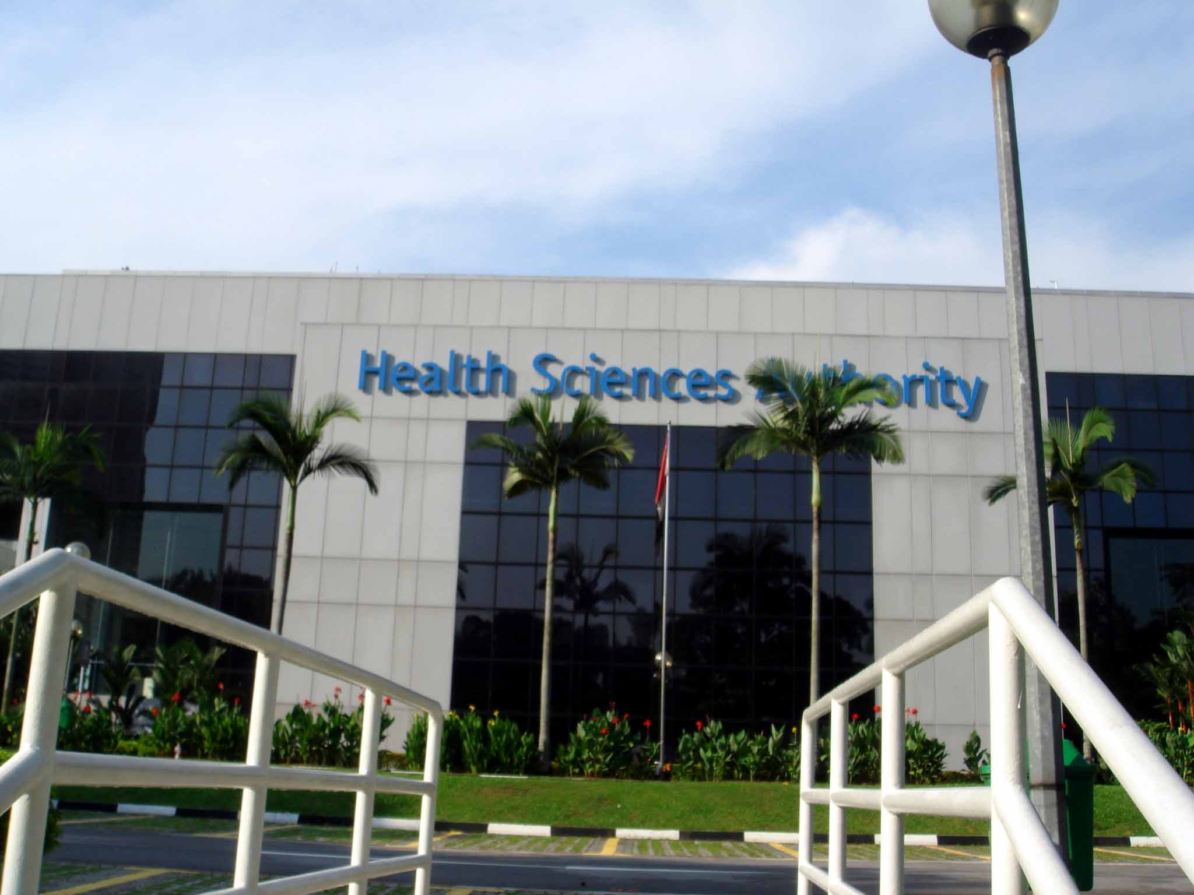
衛生科學局法證科學中心外觀（Health Sciences Authority）

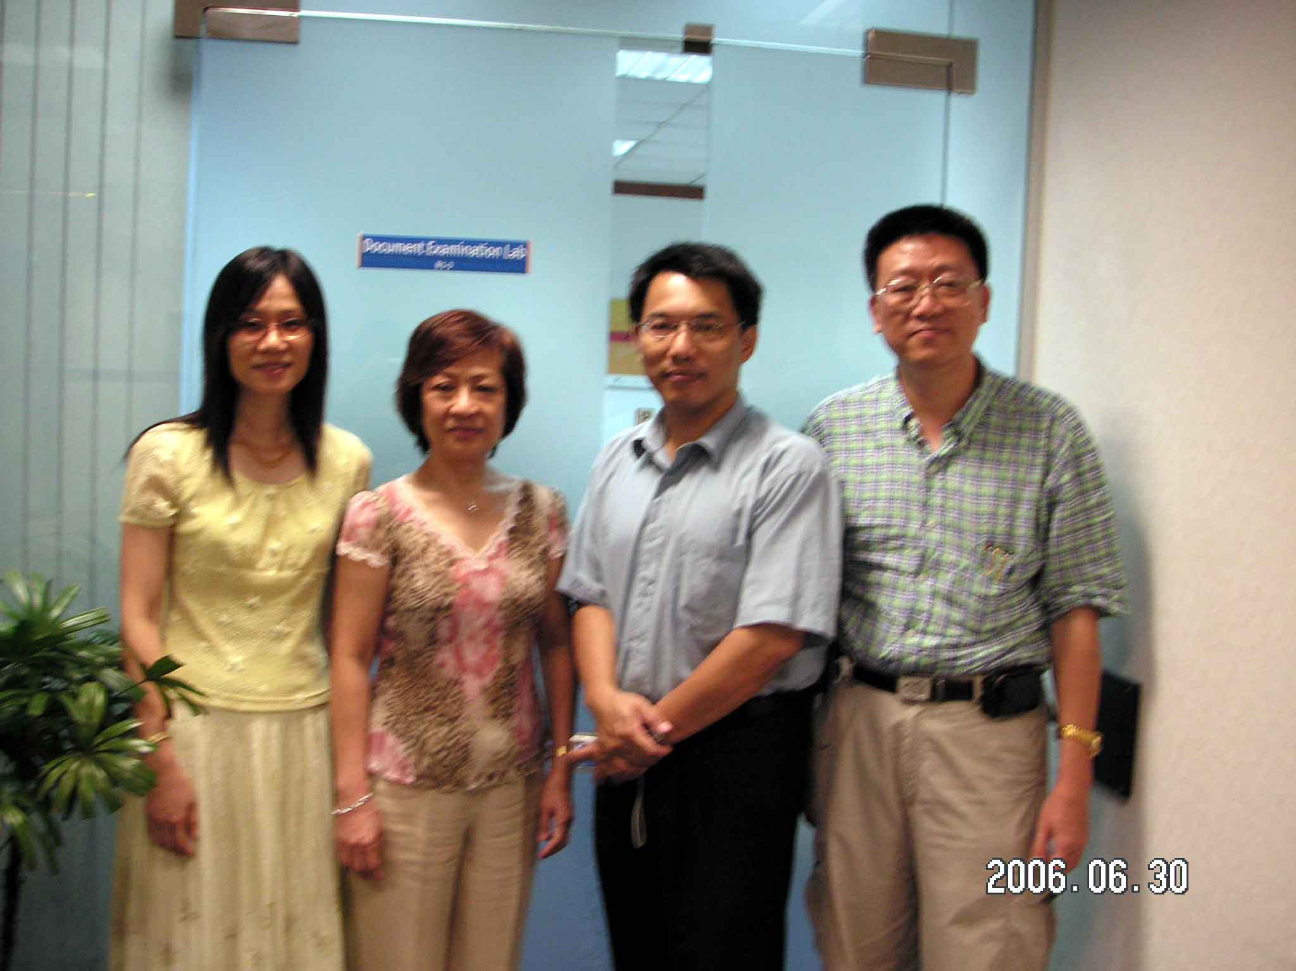
受訓人員與問題文書實驗室主管李月桂女士合影
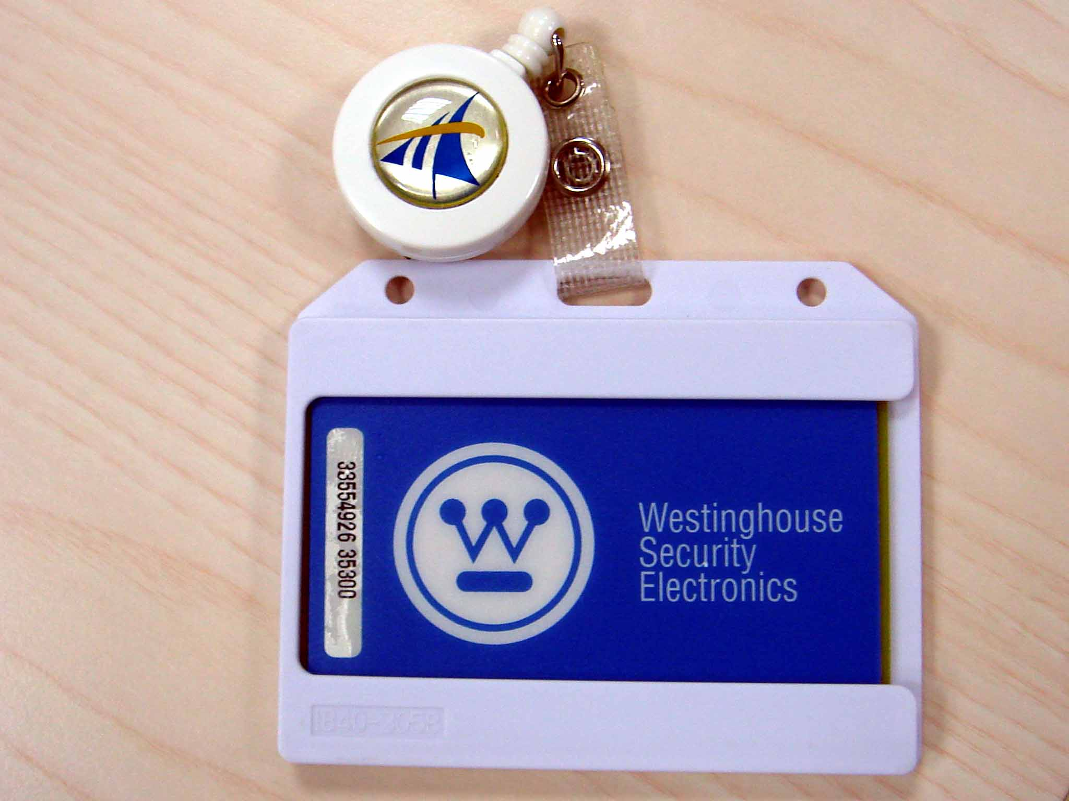
法證科學中心所採用之門禁安全磁卡

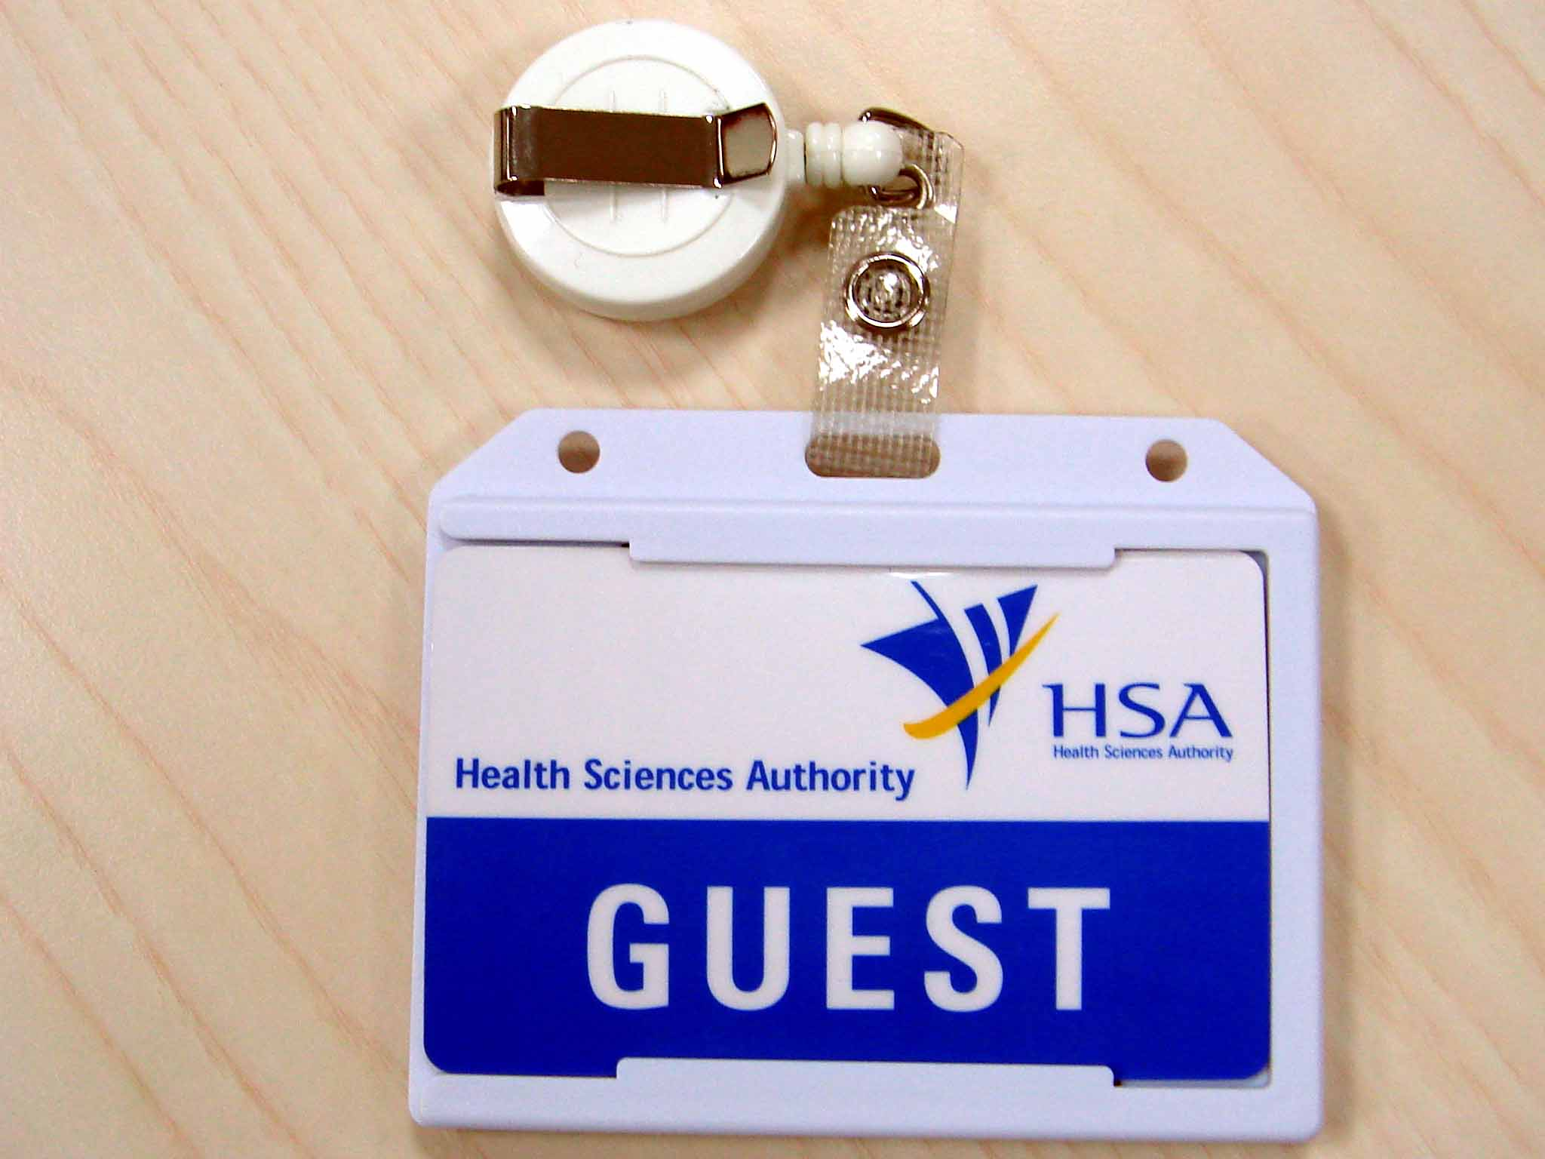
法證科學中心訪客所使用之識別證
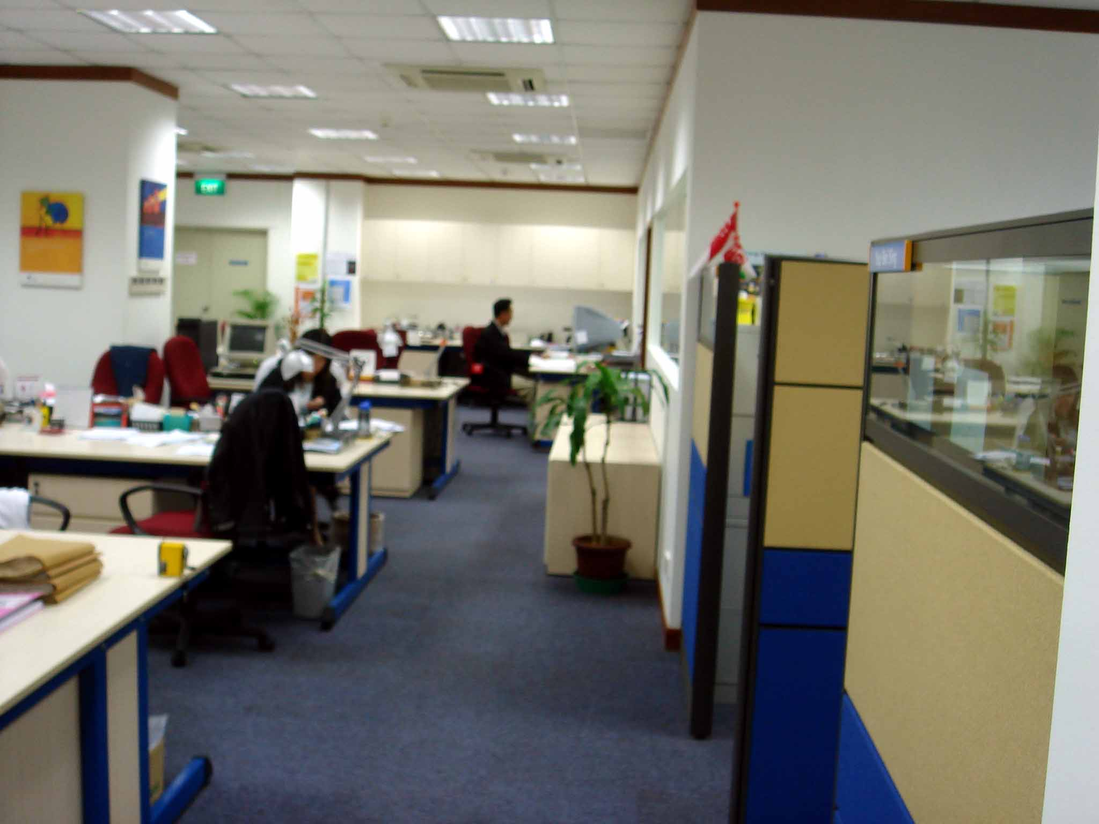
問題文書實驗室（一）

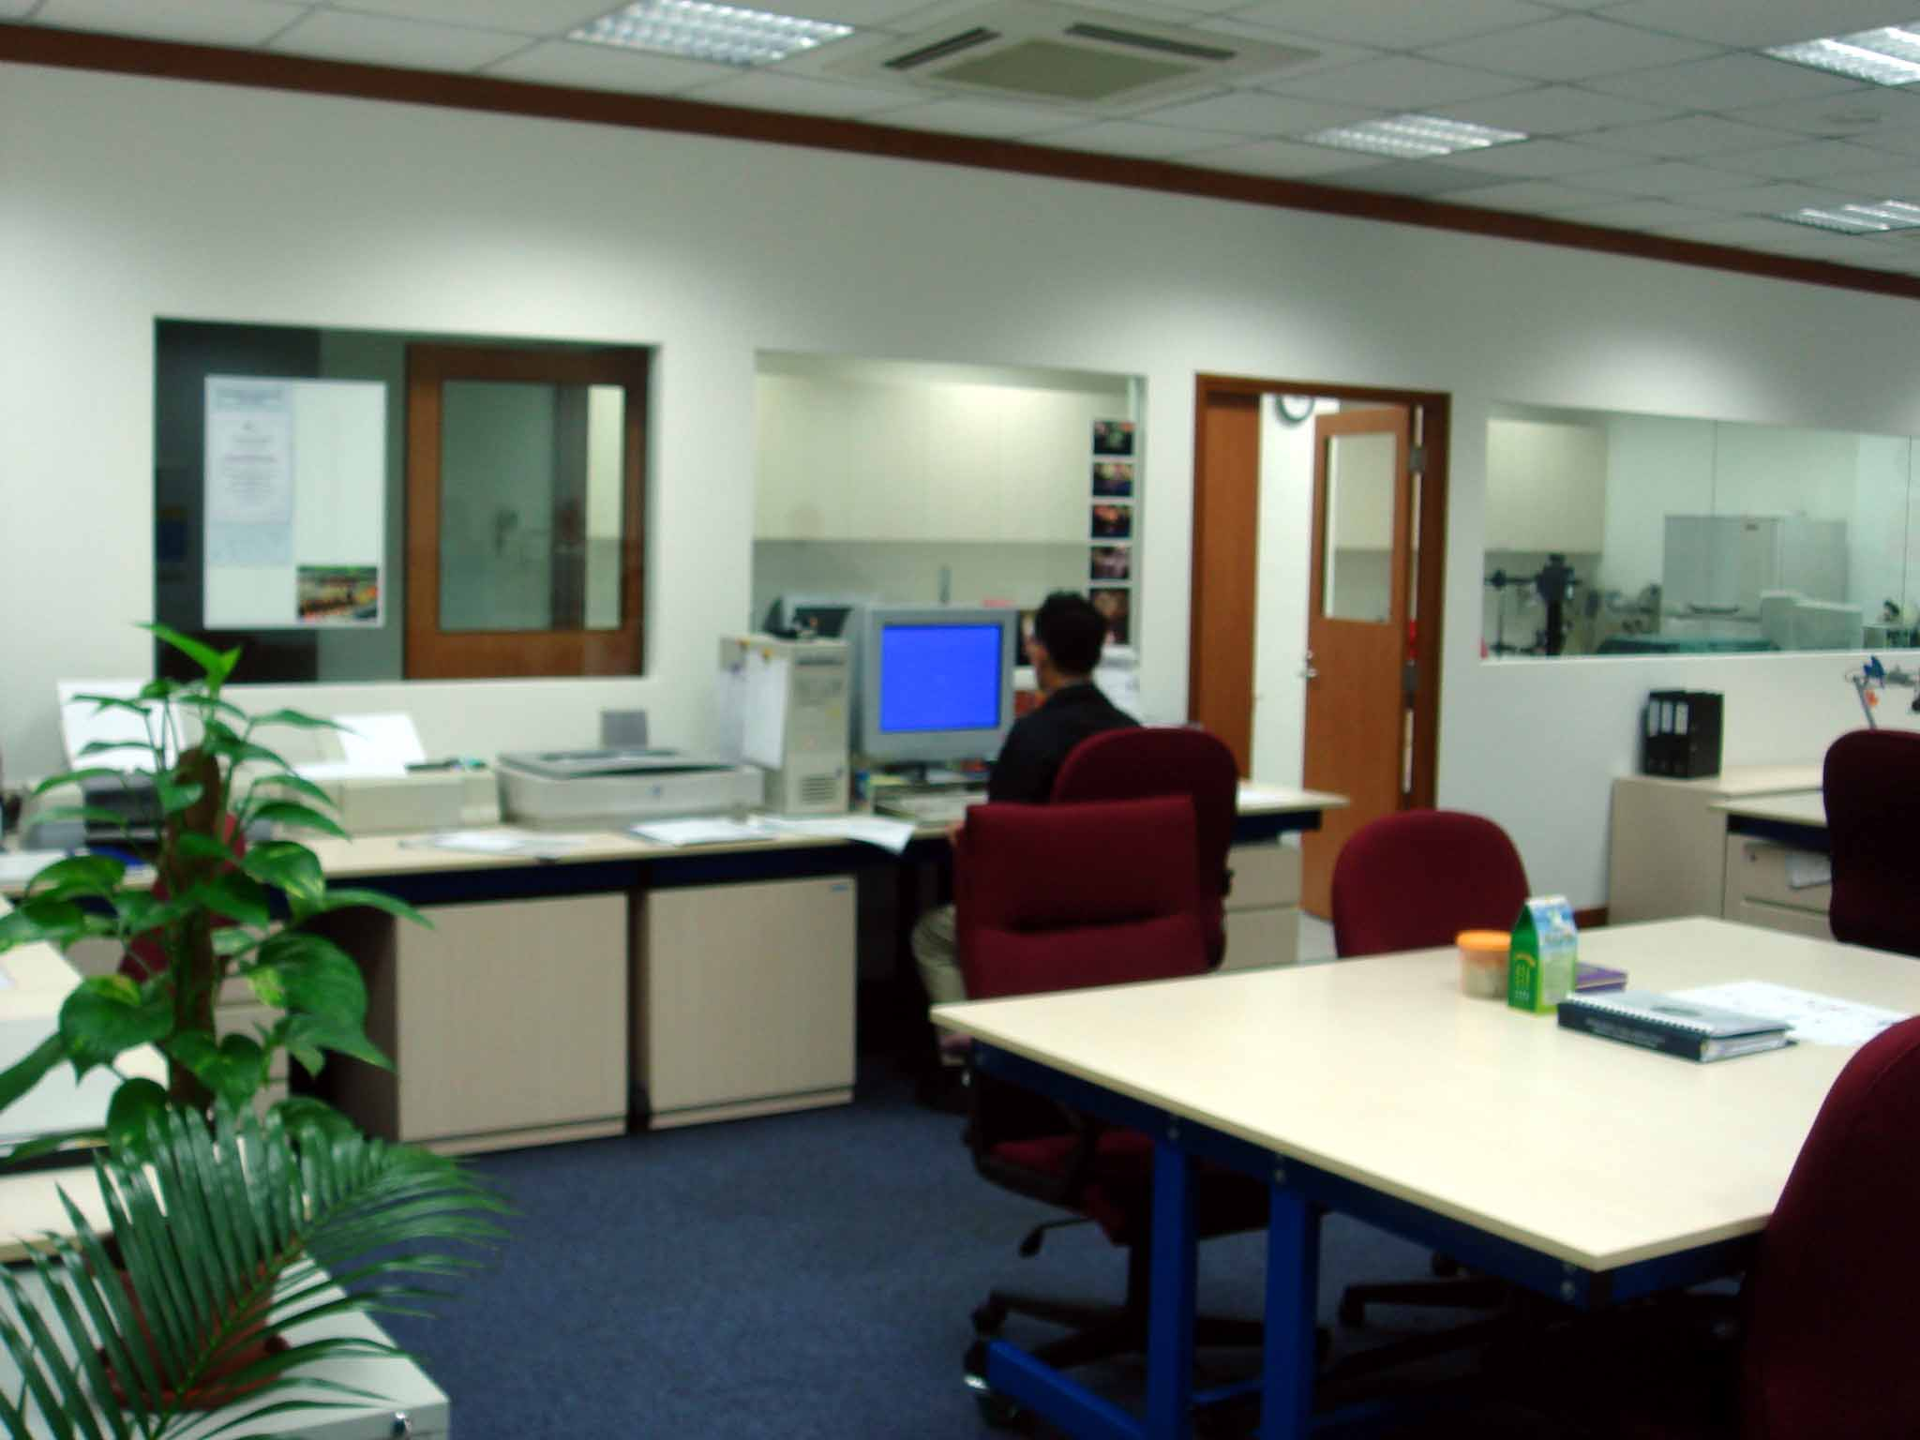
問題文書實驗室（二）
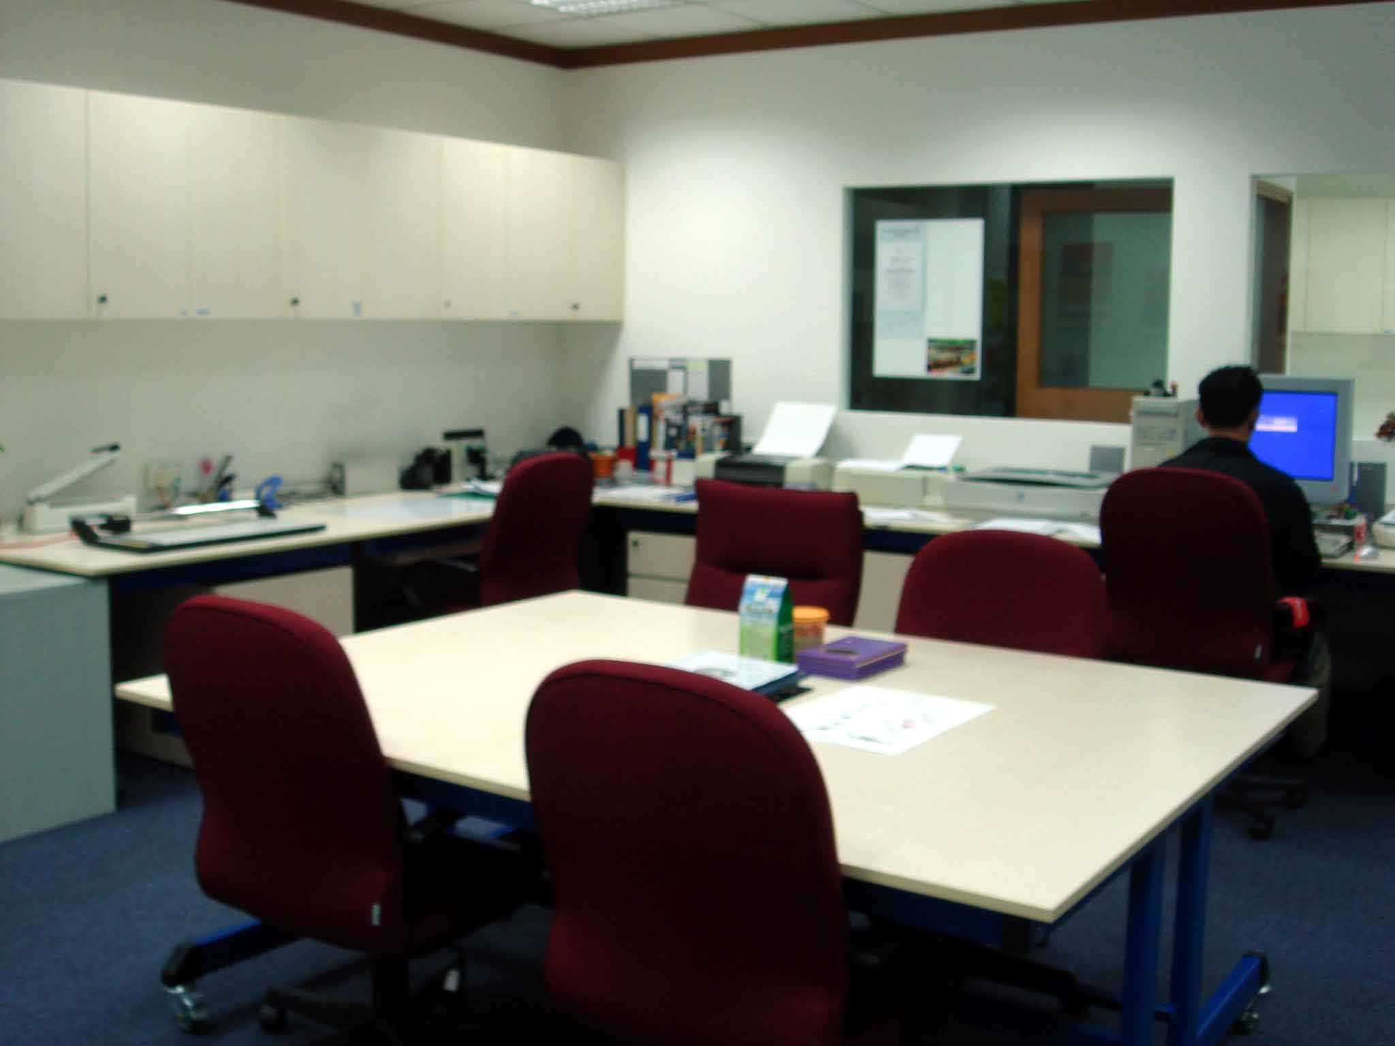
問題文書實驗室（三）

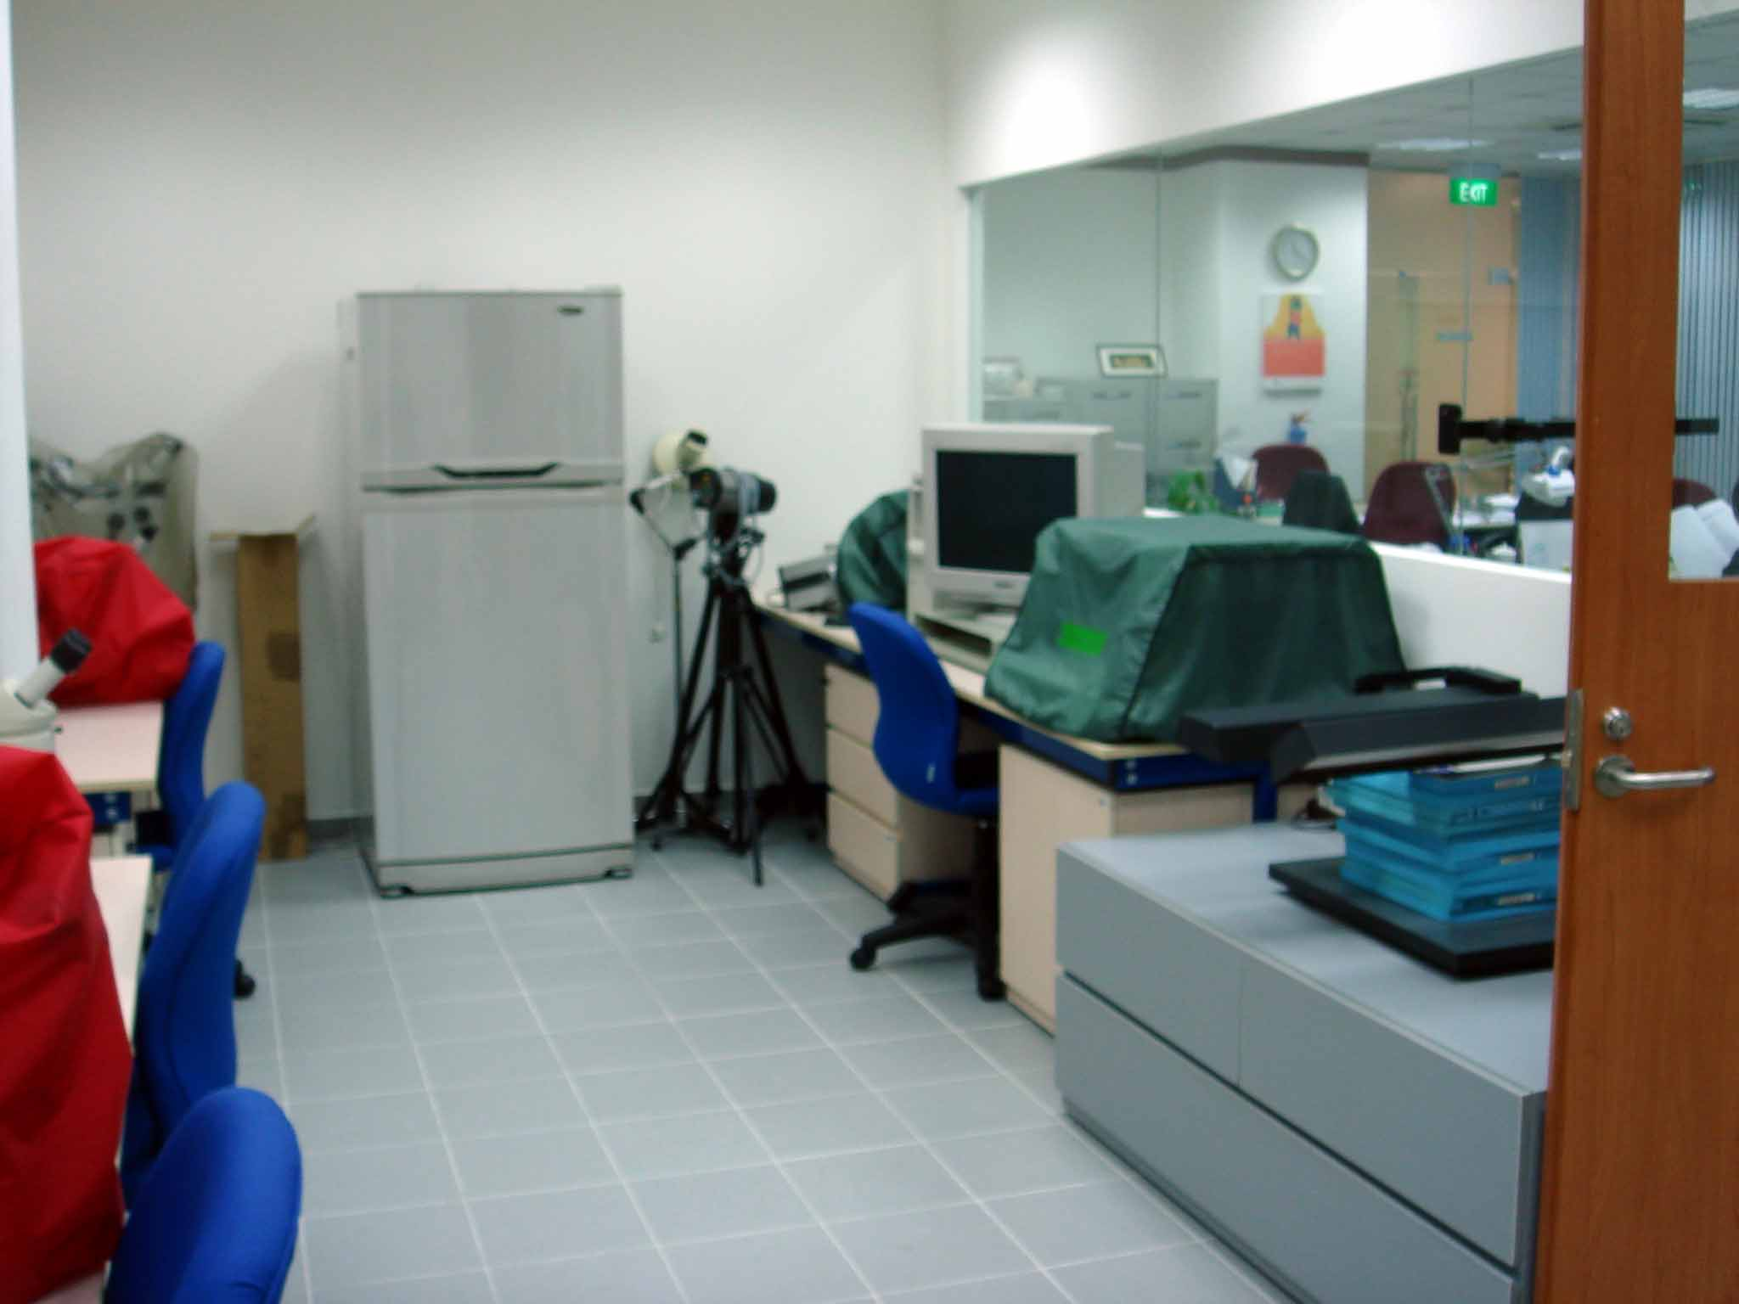
問題文書實驗室（四）
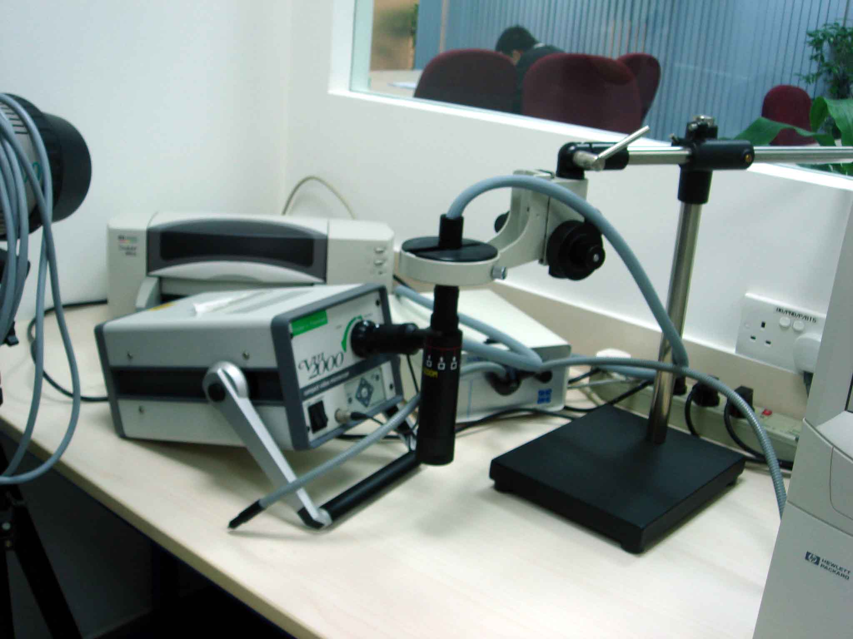
多波域光源檢查儀

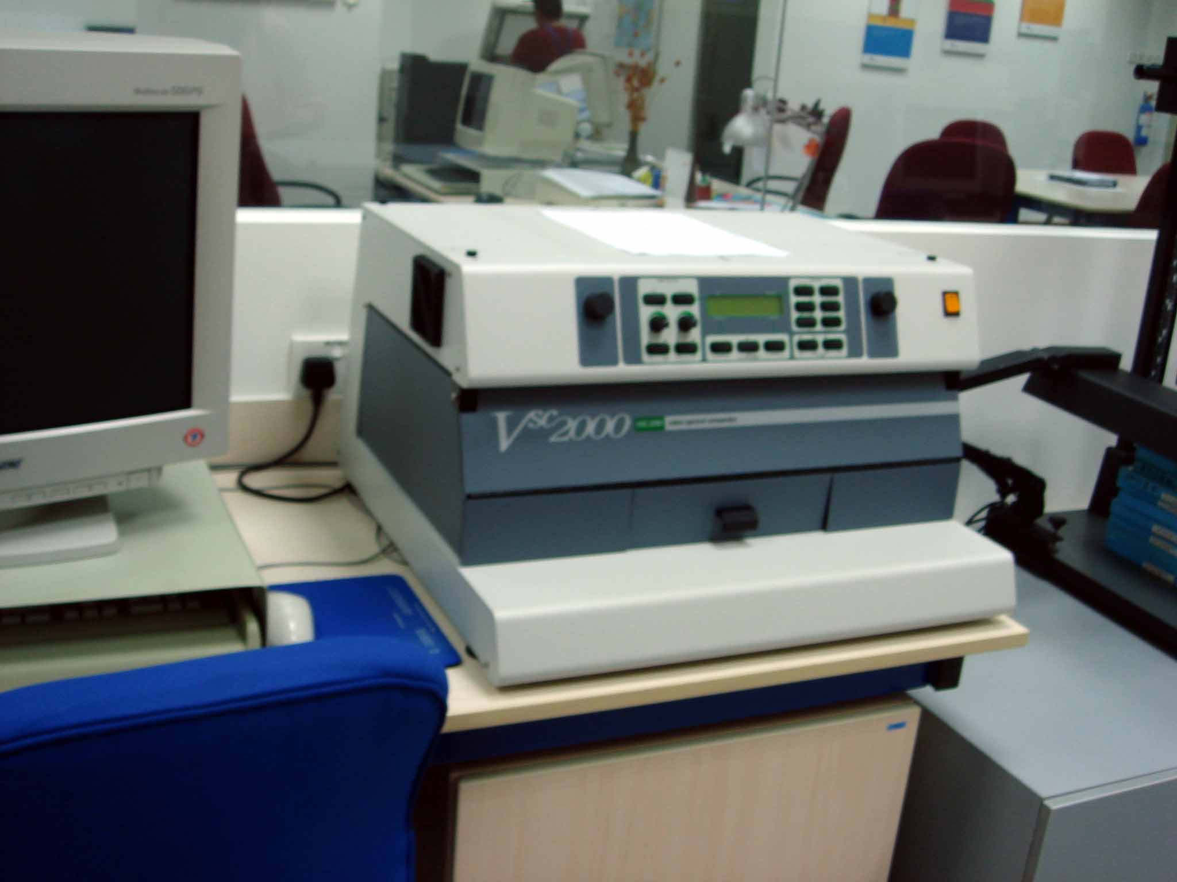
問題文書檢查儀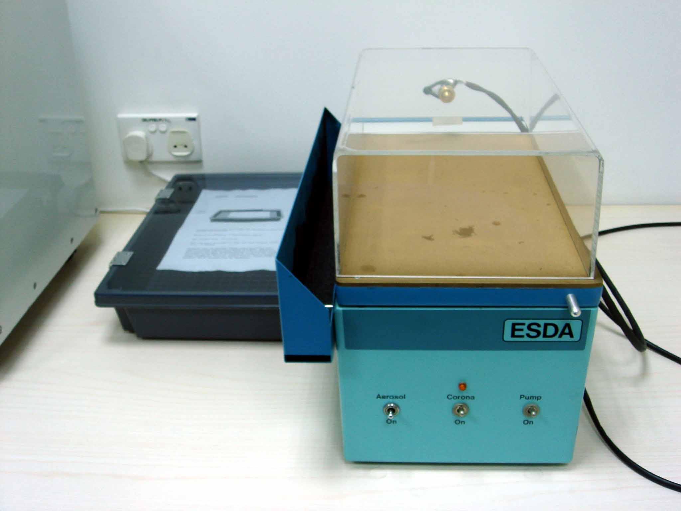
靜電壓痕儀

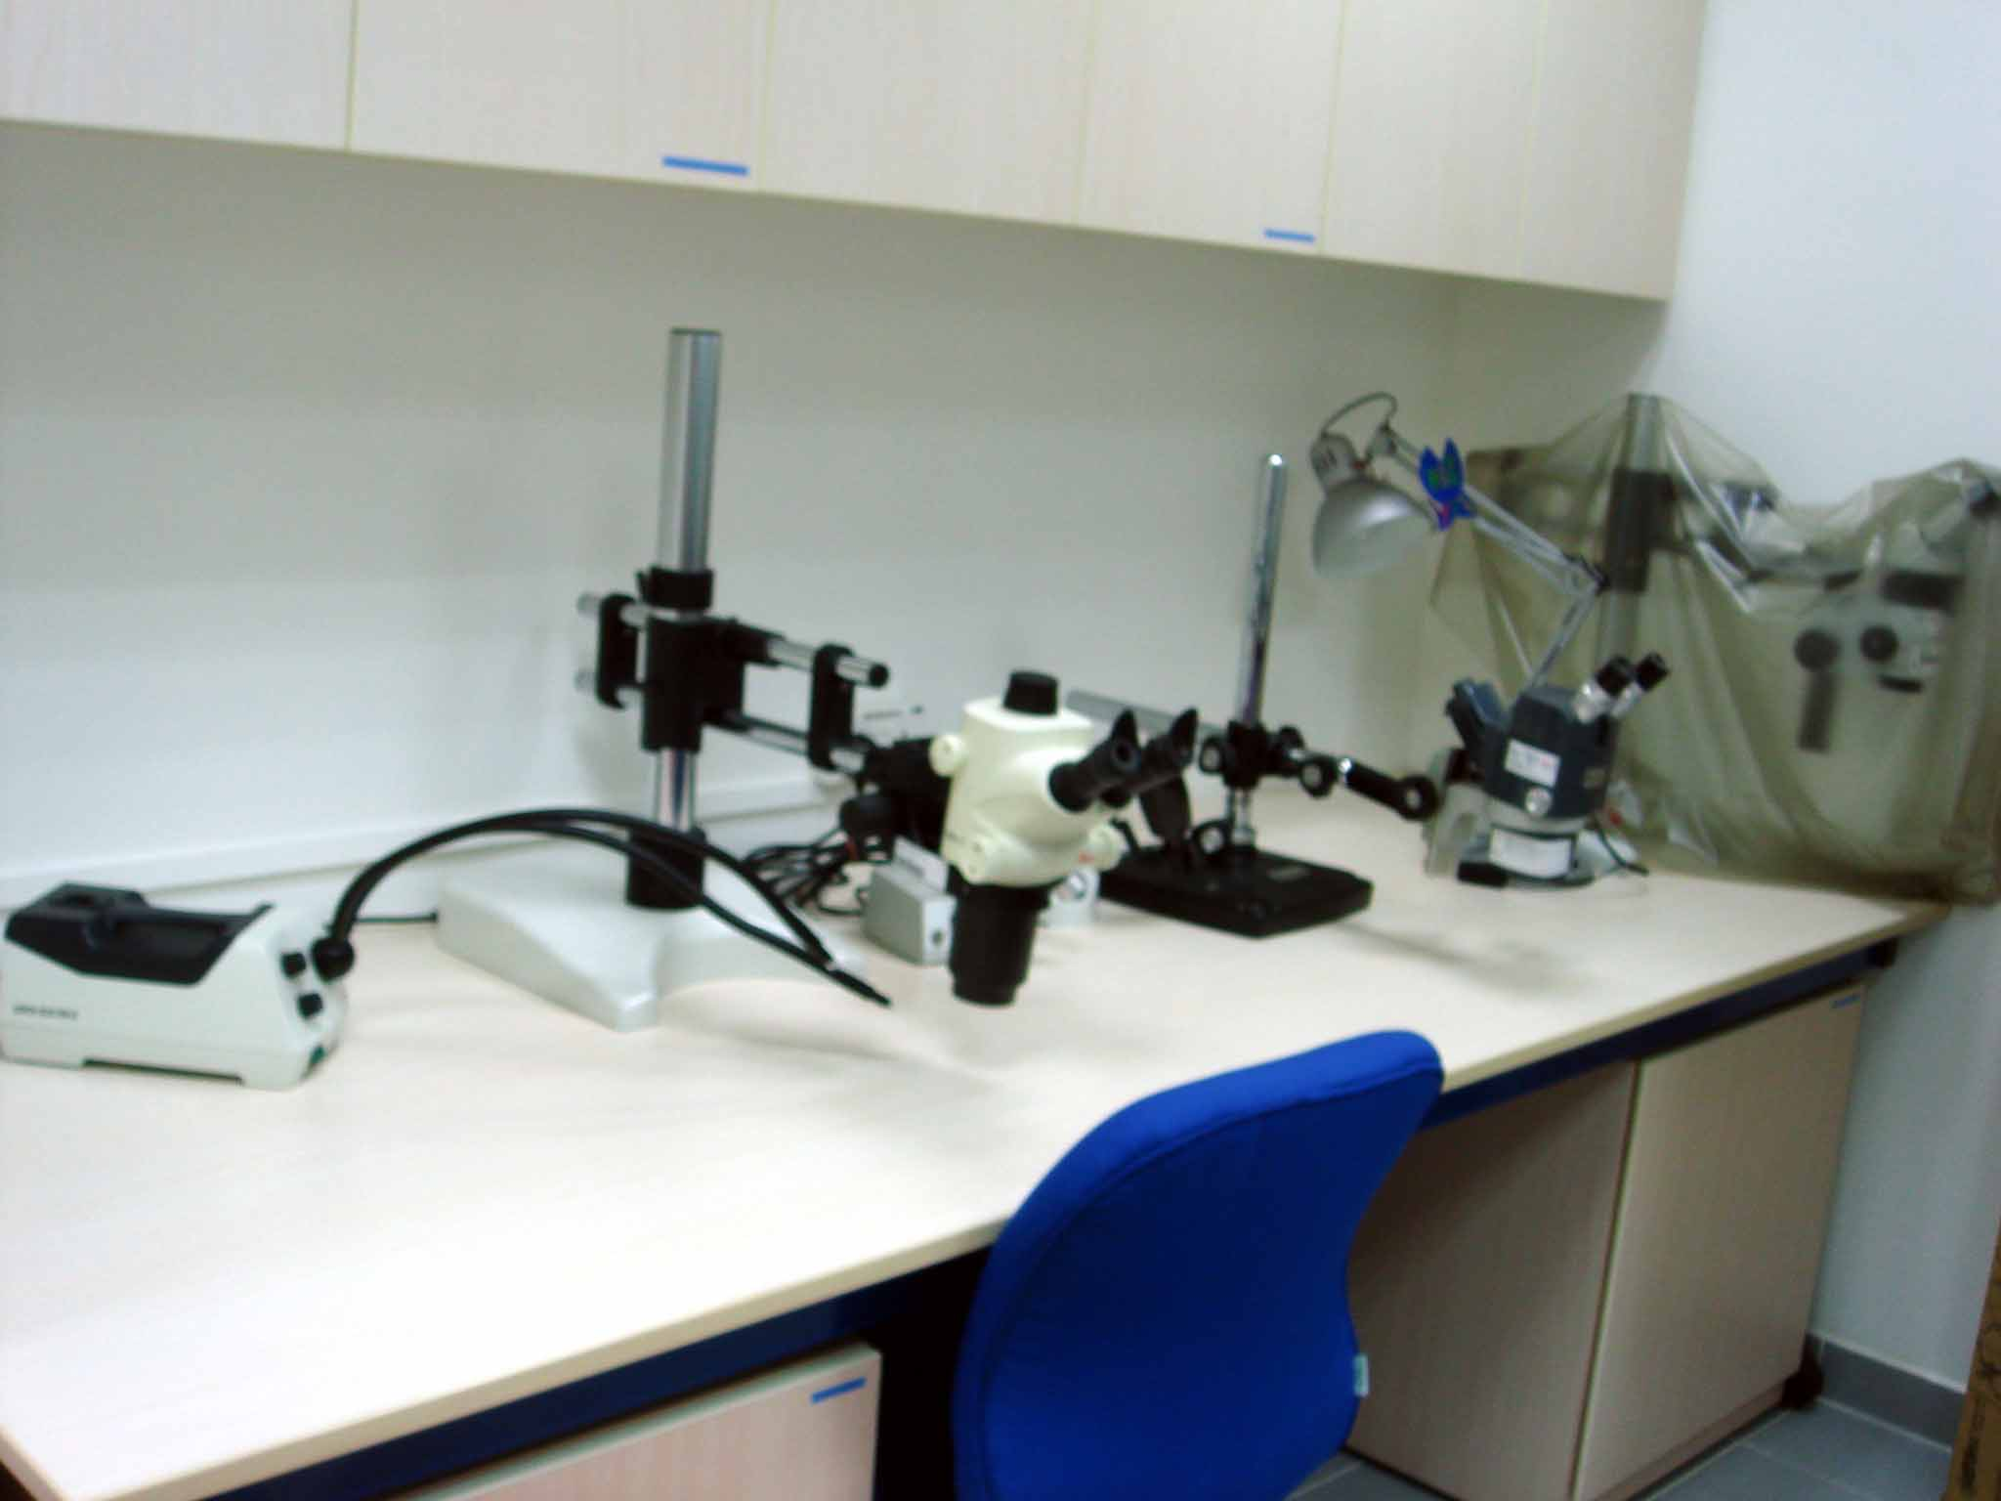
實體顯微鏡及低角度側光燈
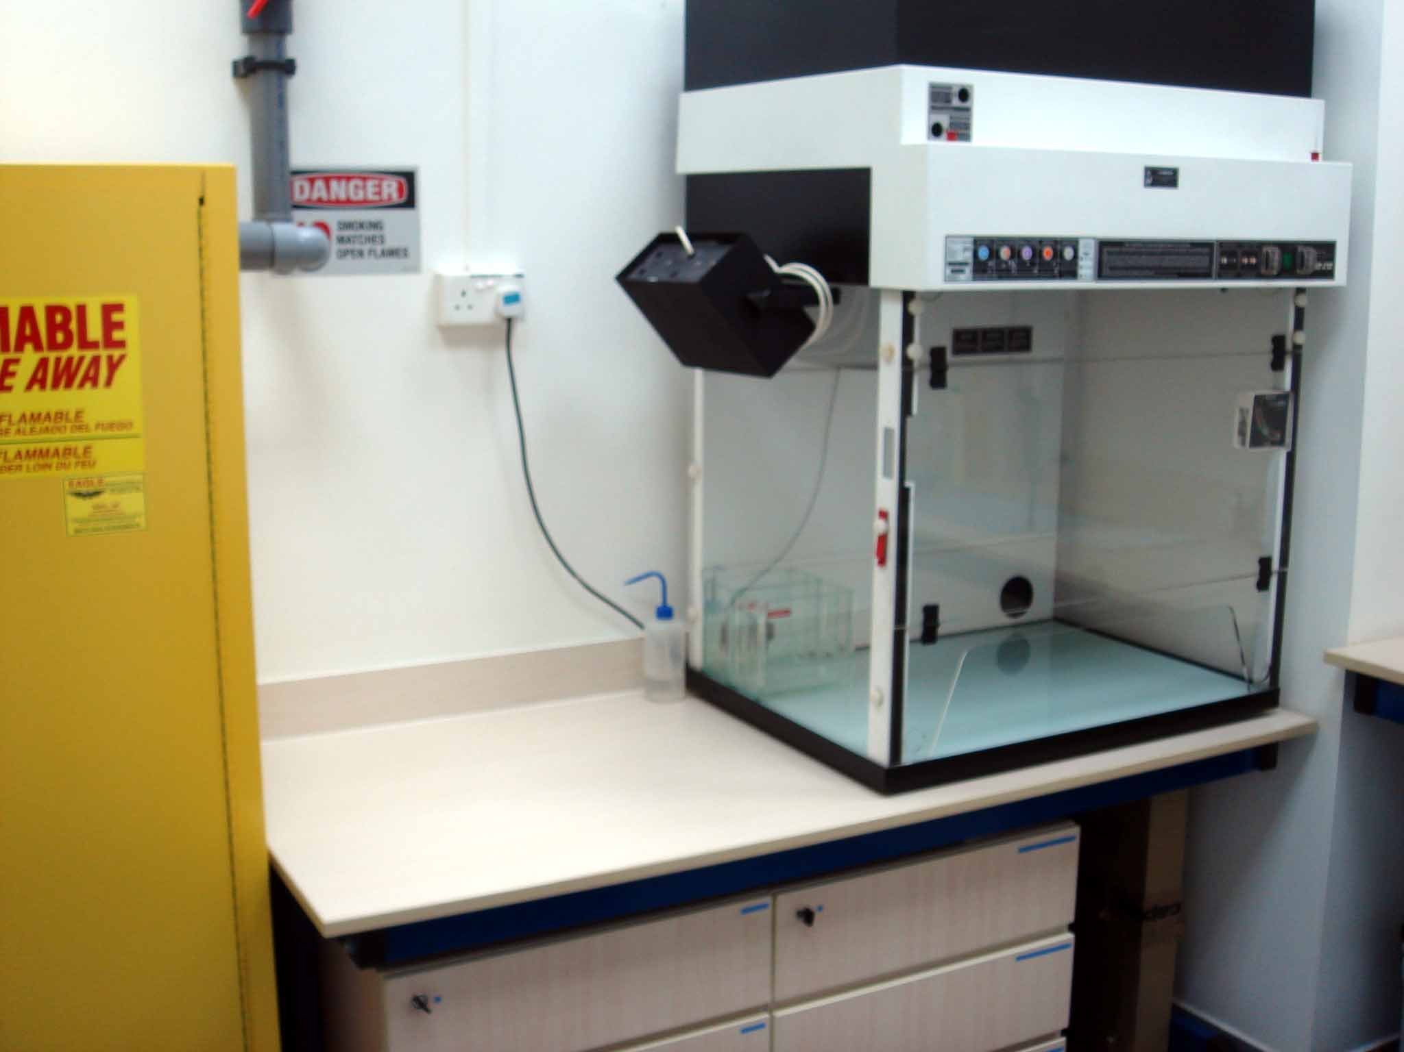
活性碳濾網抽風櫥

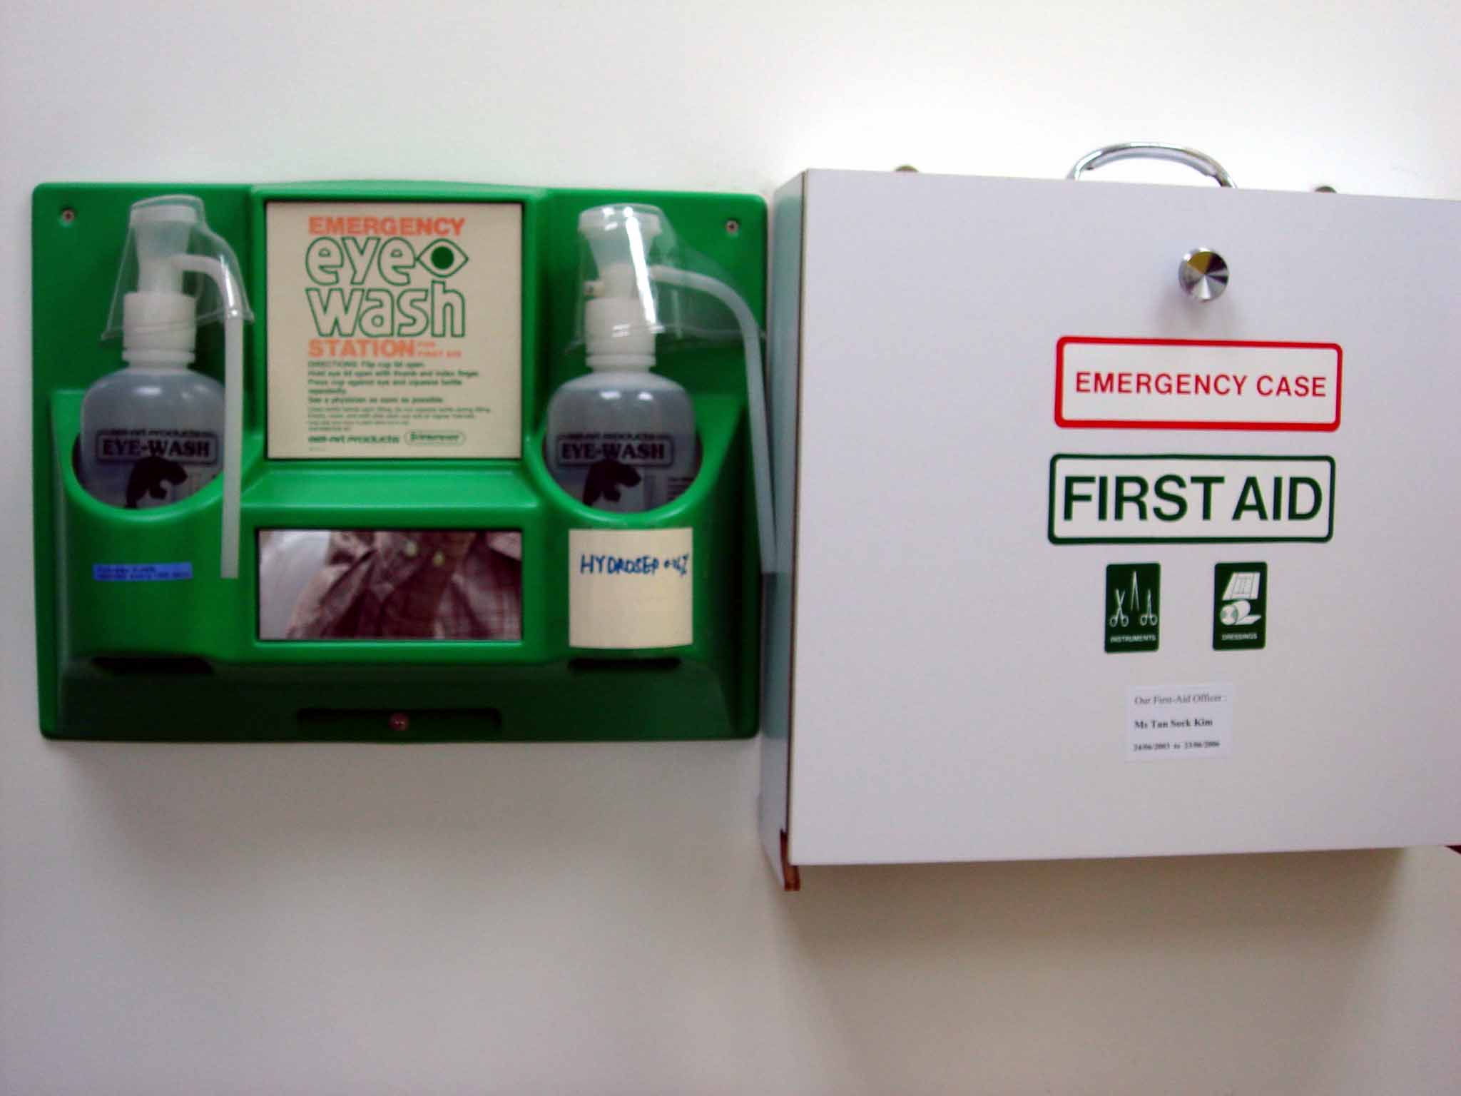
急救箱及洗眼器
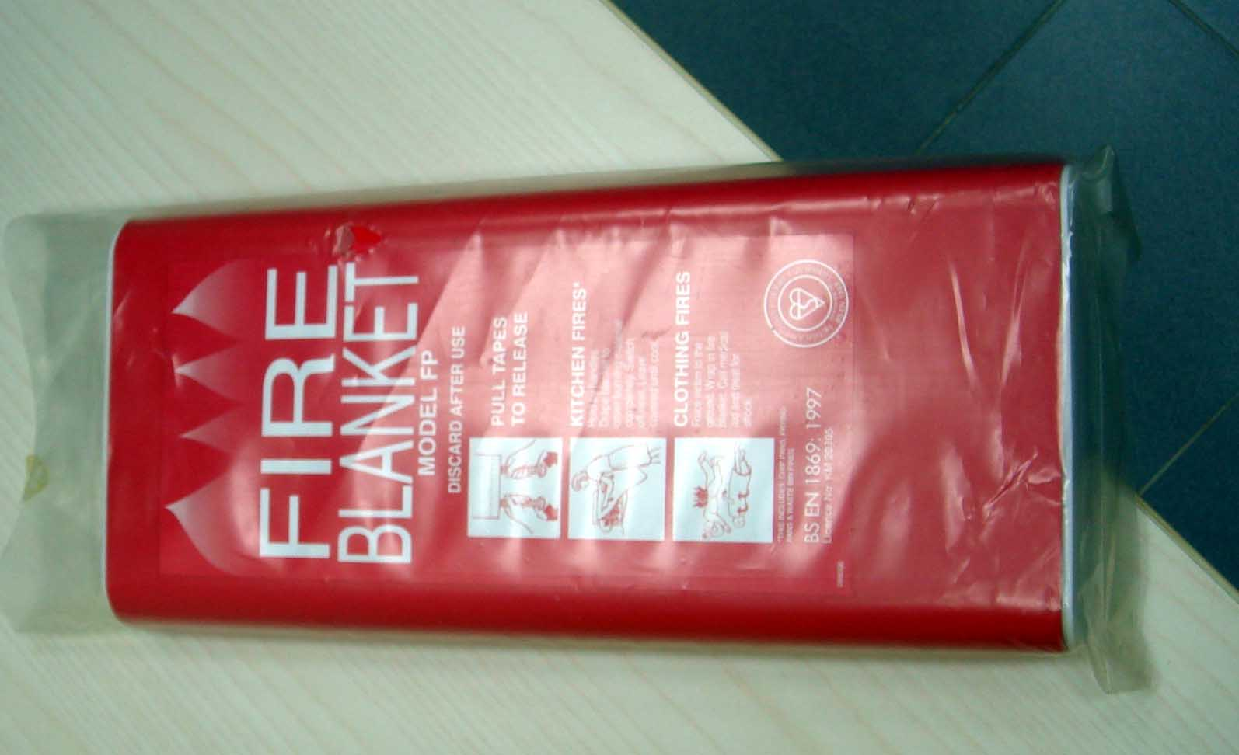
防火毯

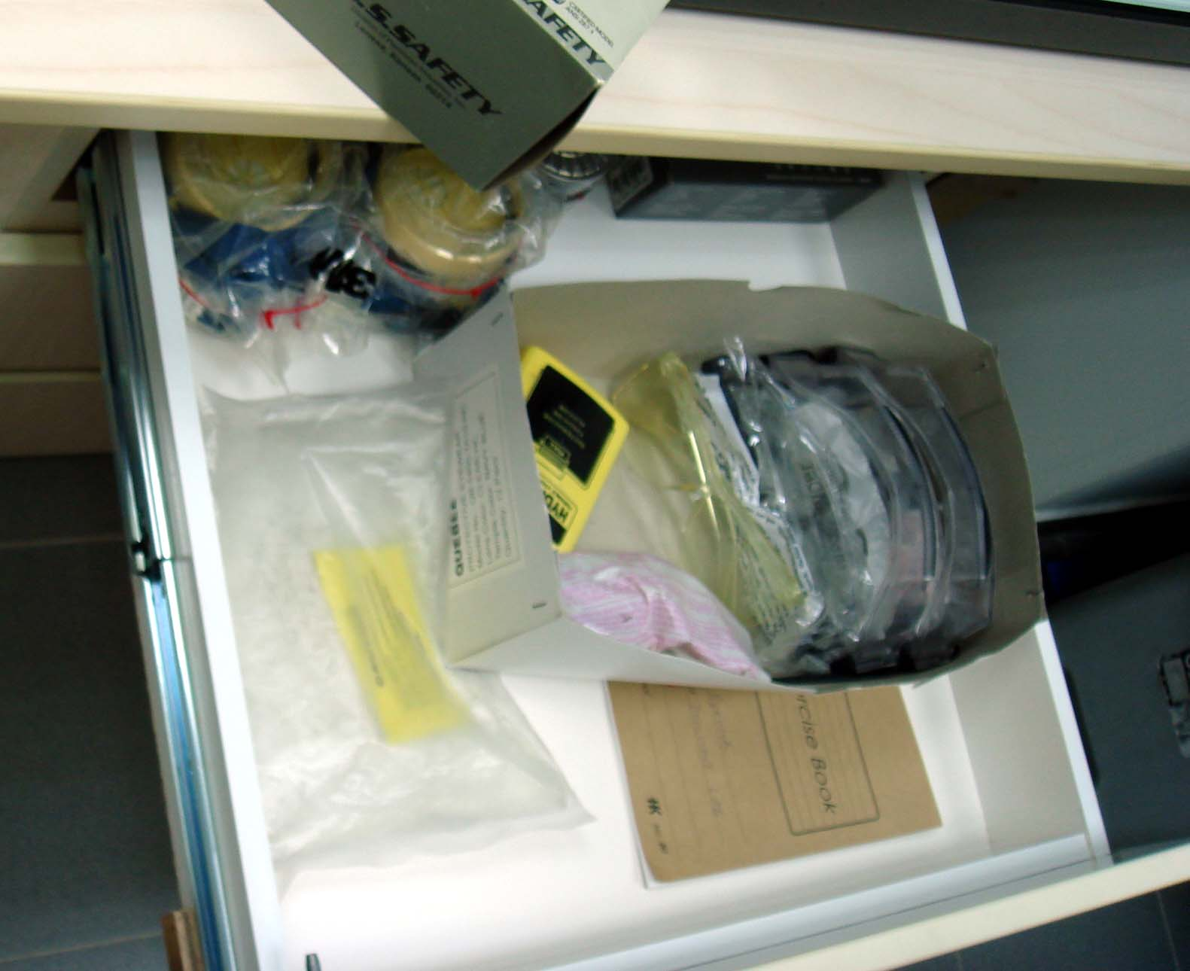
護目鏡及手套

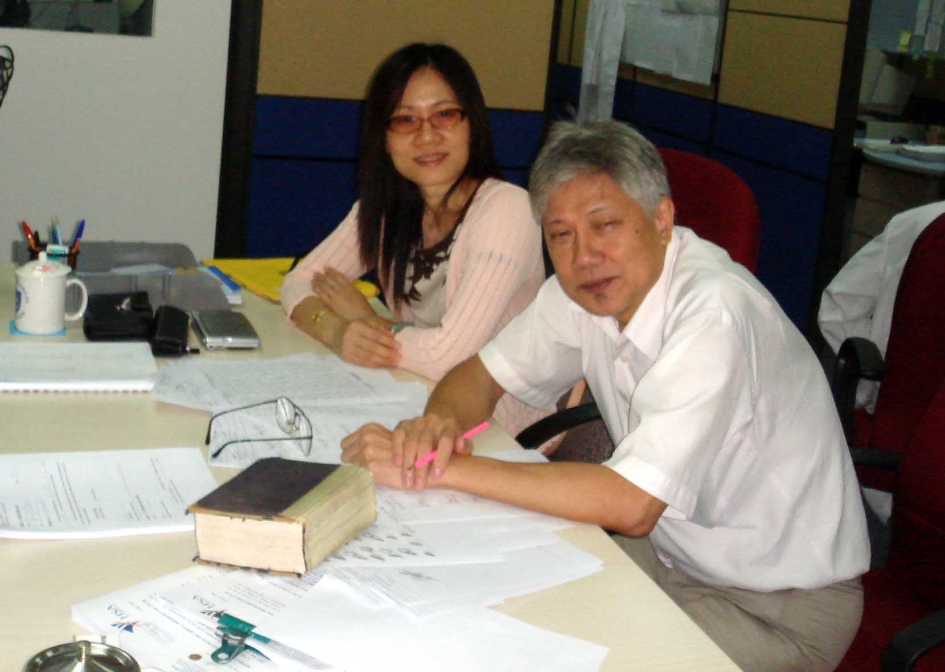
問題文書實驗室（Document Examination Lab）資深人員授課情形

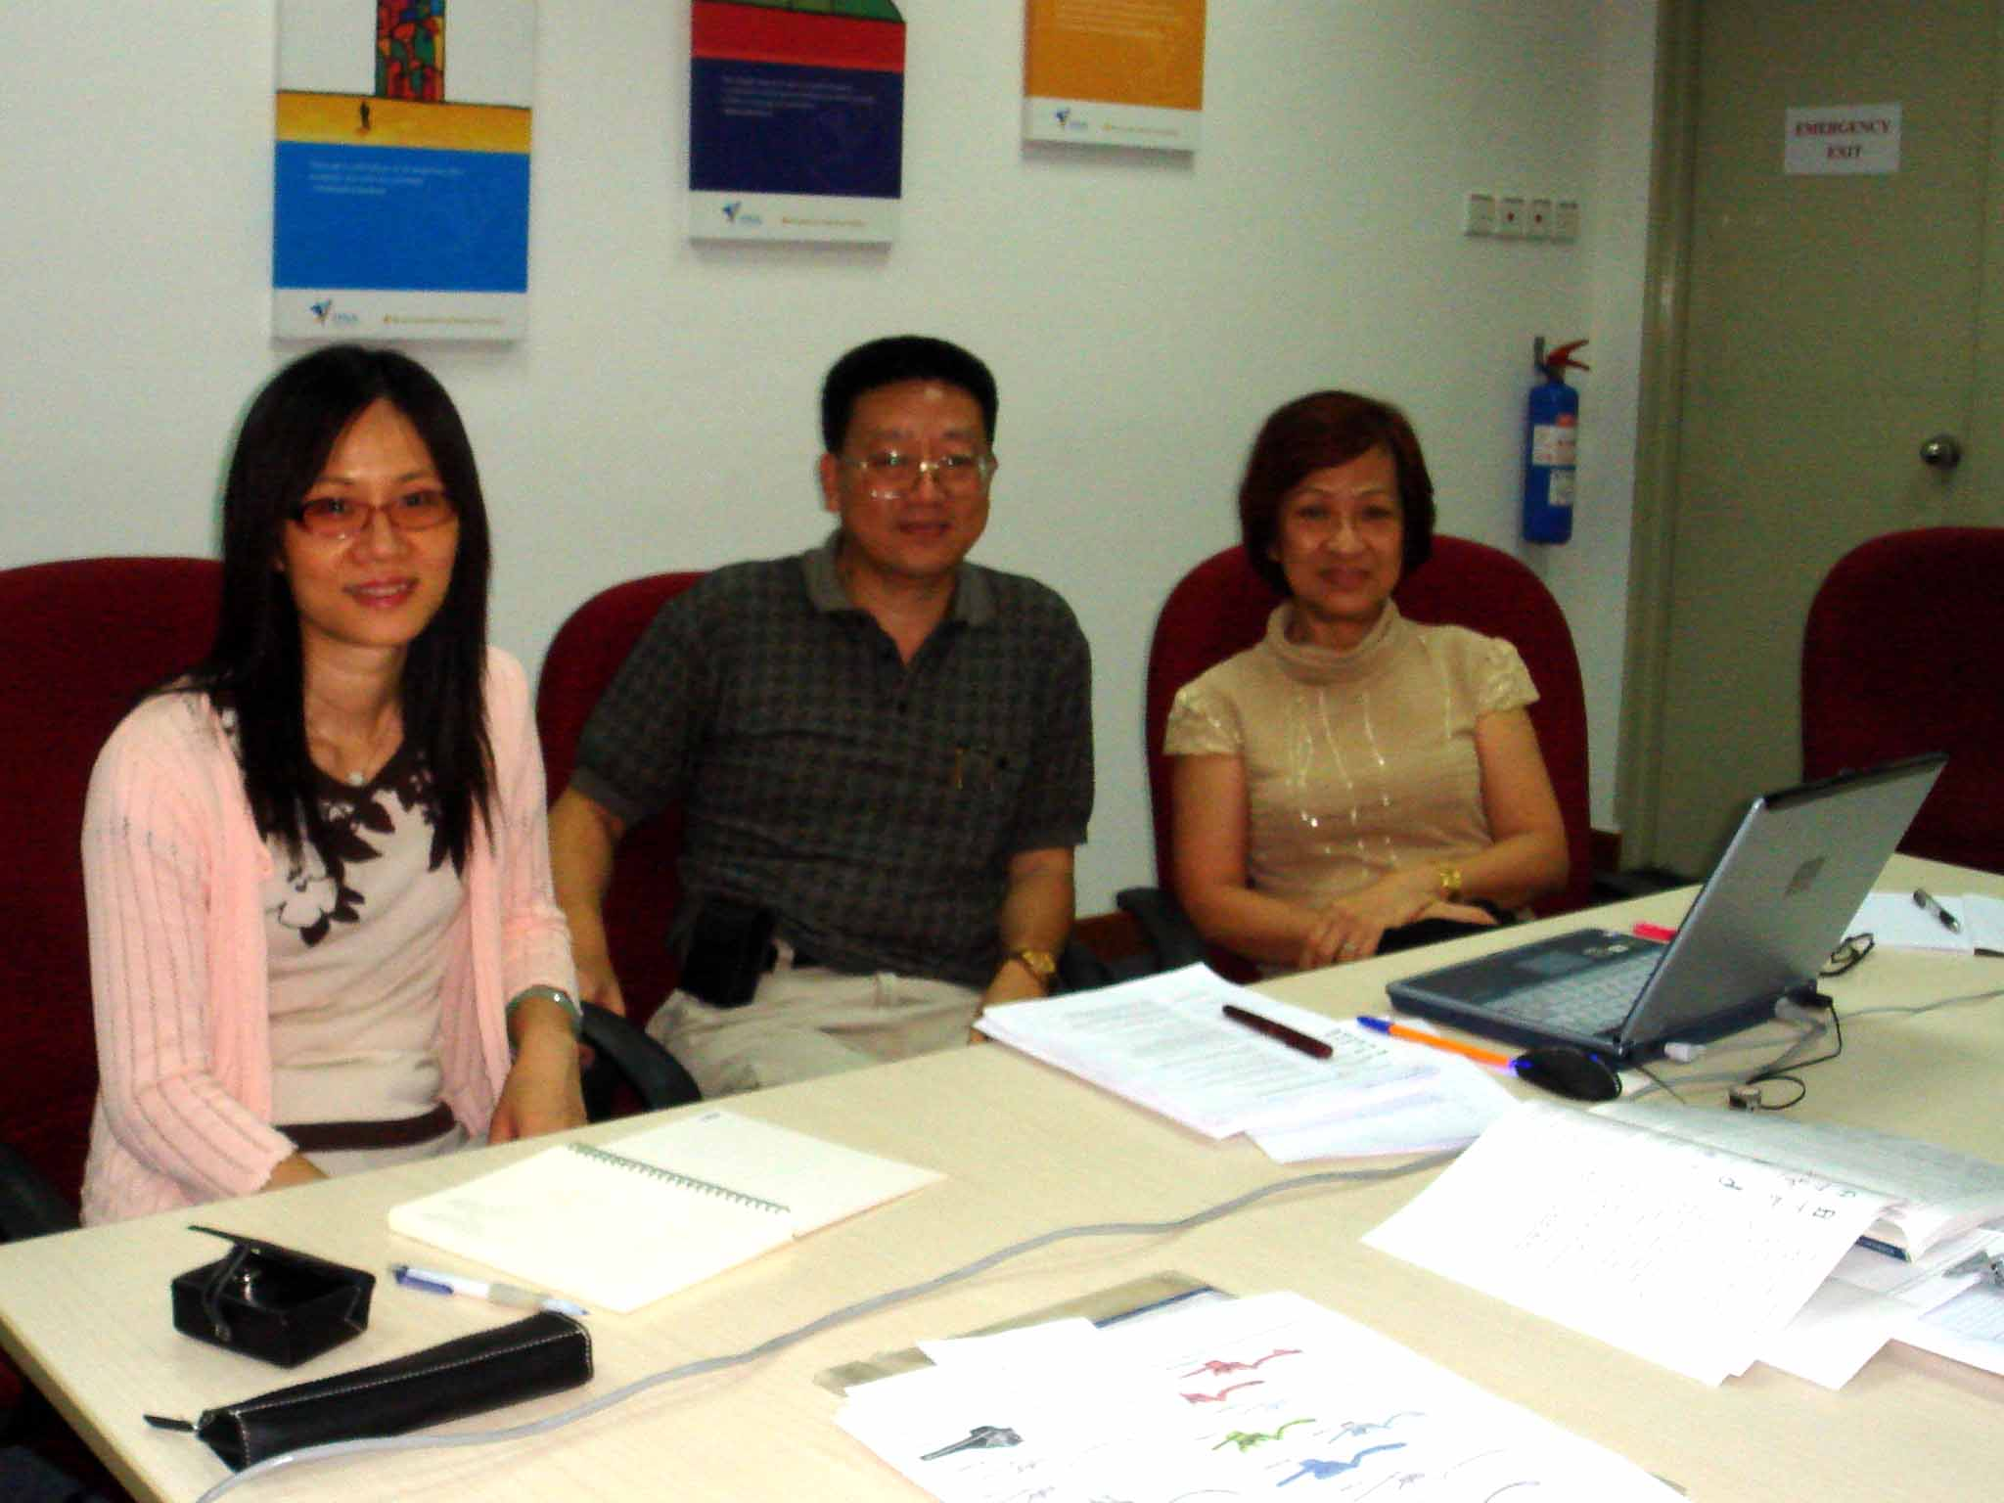
問題文書實驗室（Document Examination Lab）主管授課情形
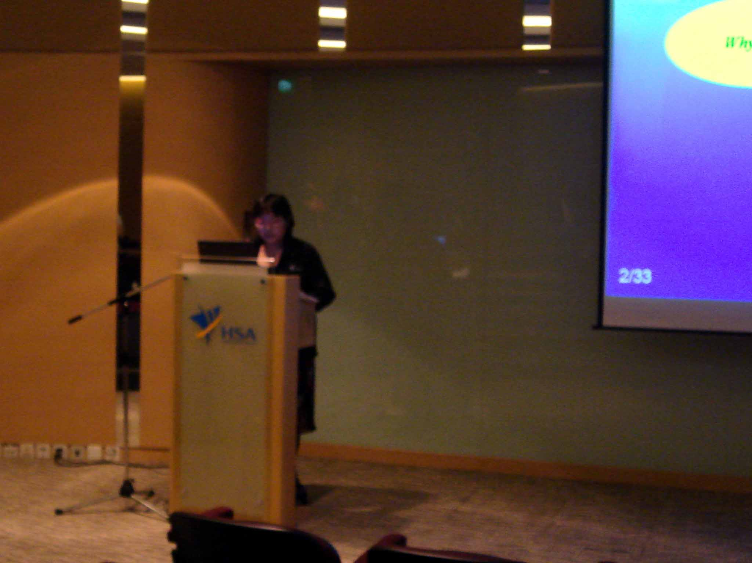
法證科學中心人員內部訓練--最新國際期刊討論情形

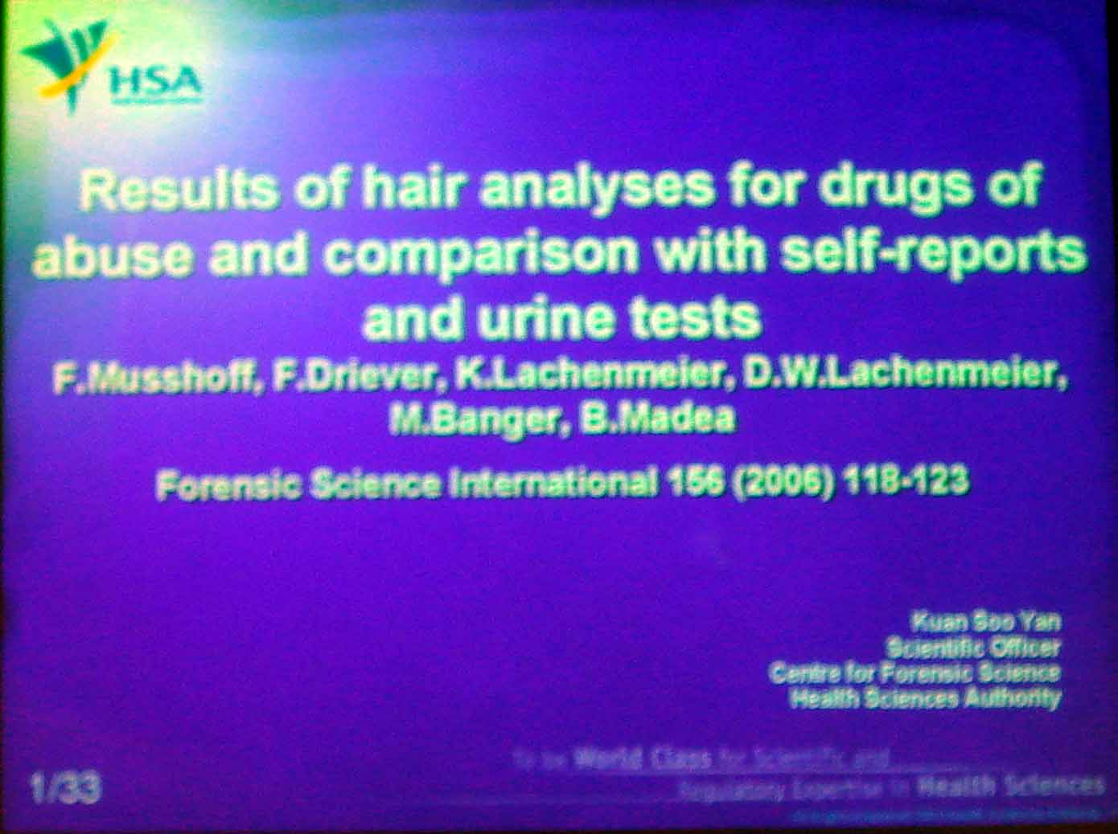
國際期刊討論報告題目及原發表人資料
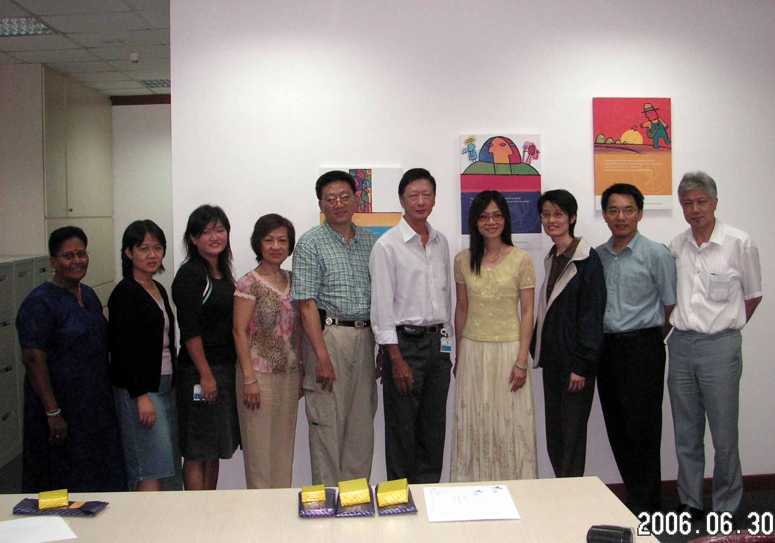
受訓人員、鑑識部門周處長與問題文書實驗室同仁合影

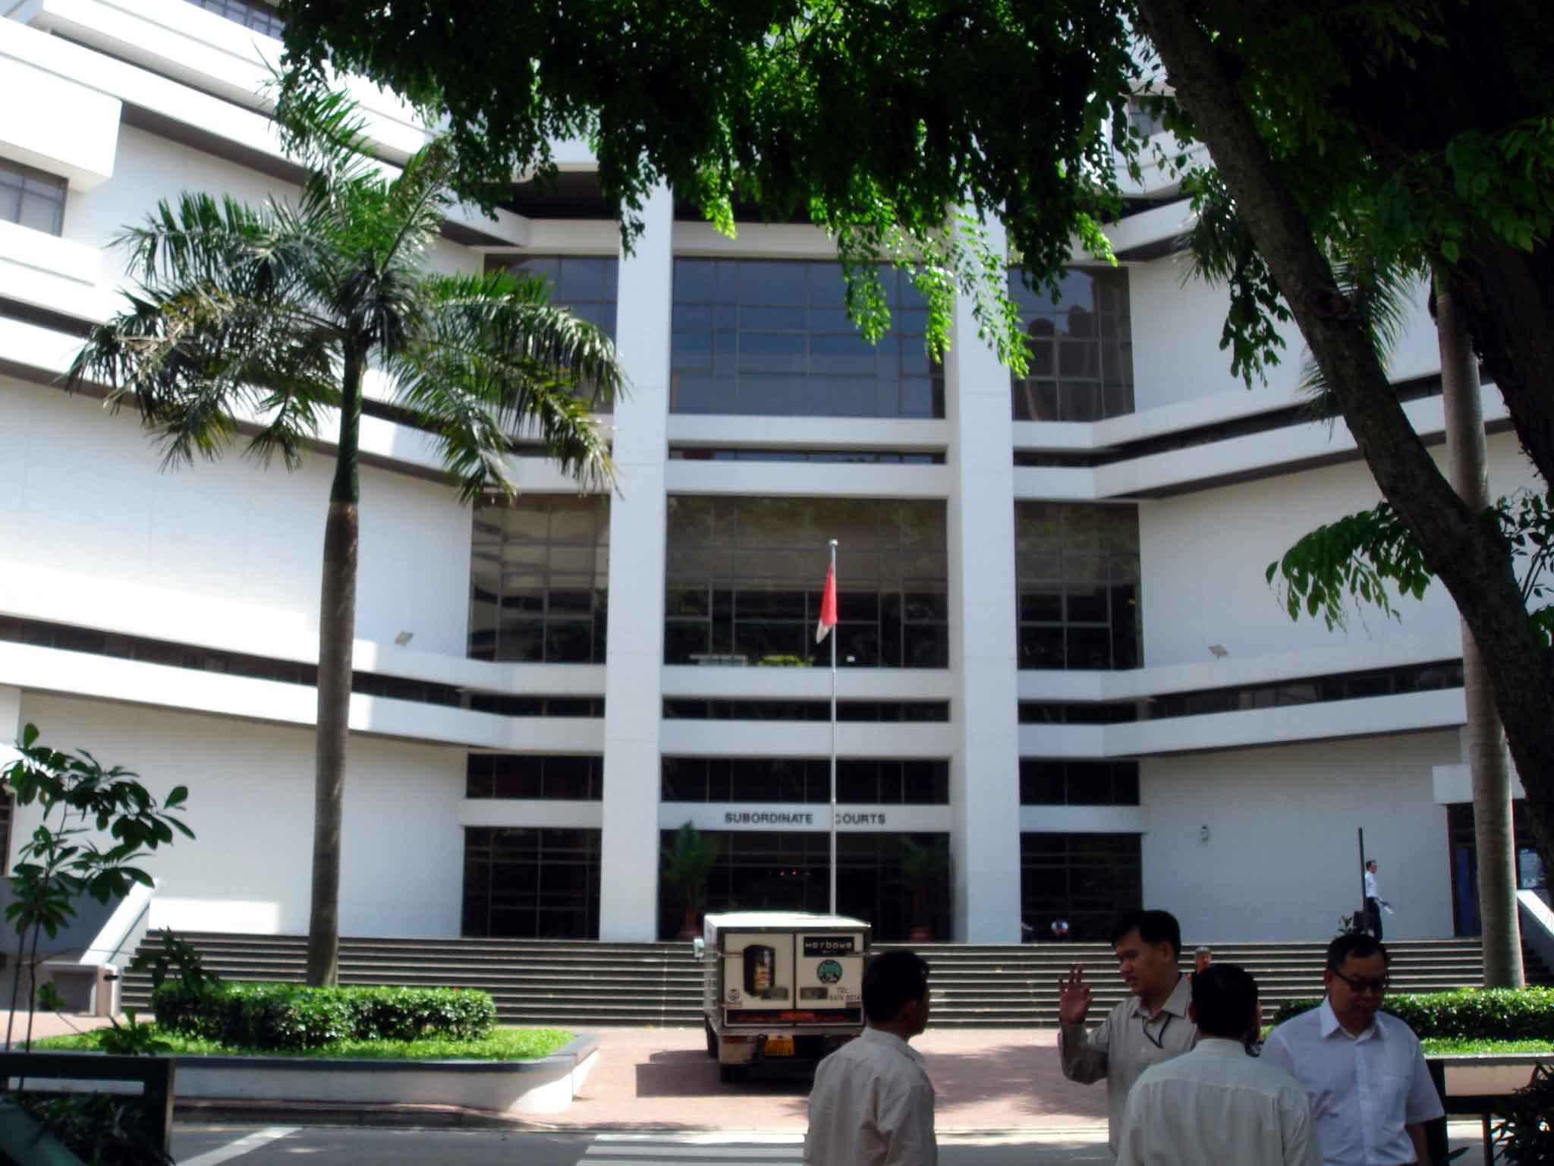
6月27日赴新加坡地方法院參觀案件審理
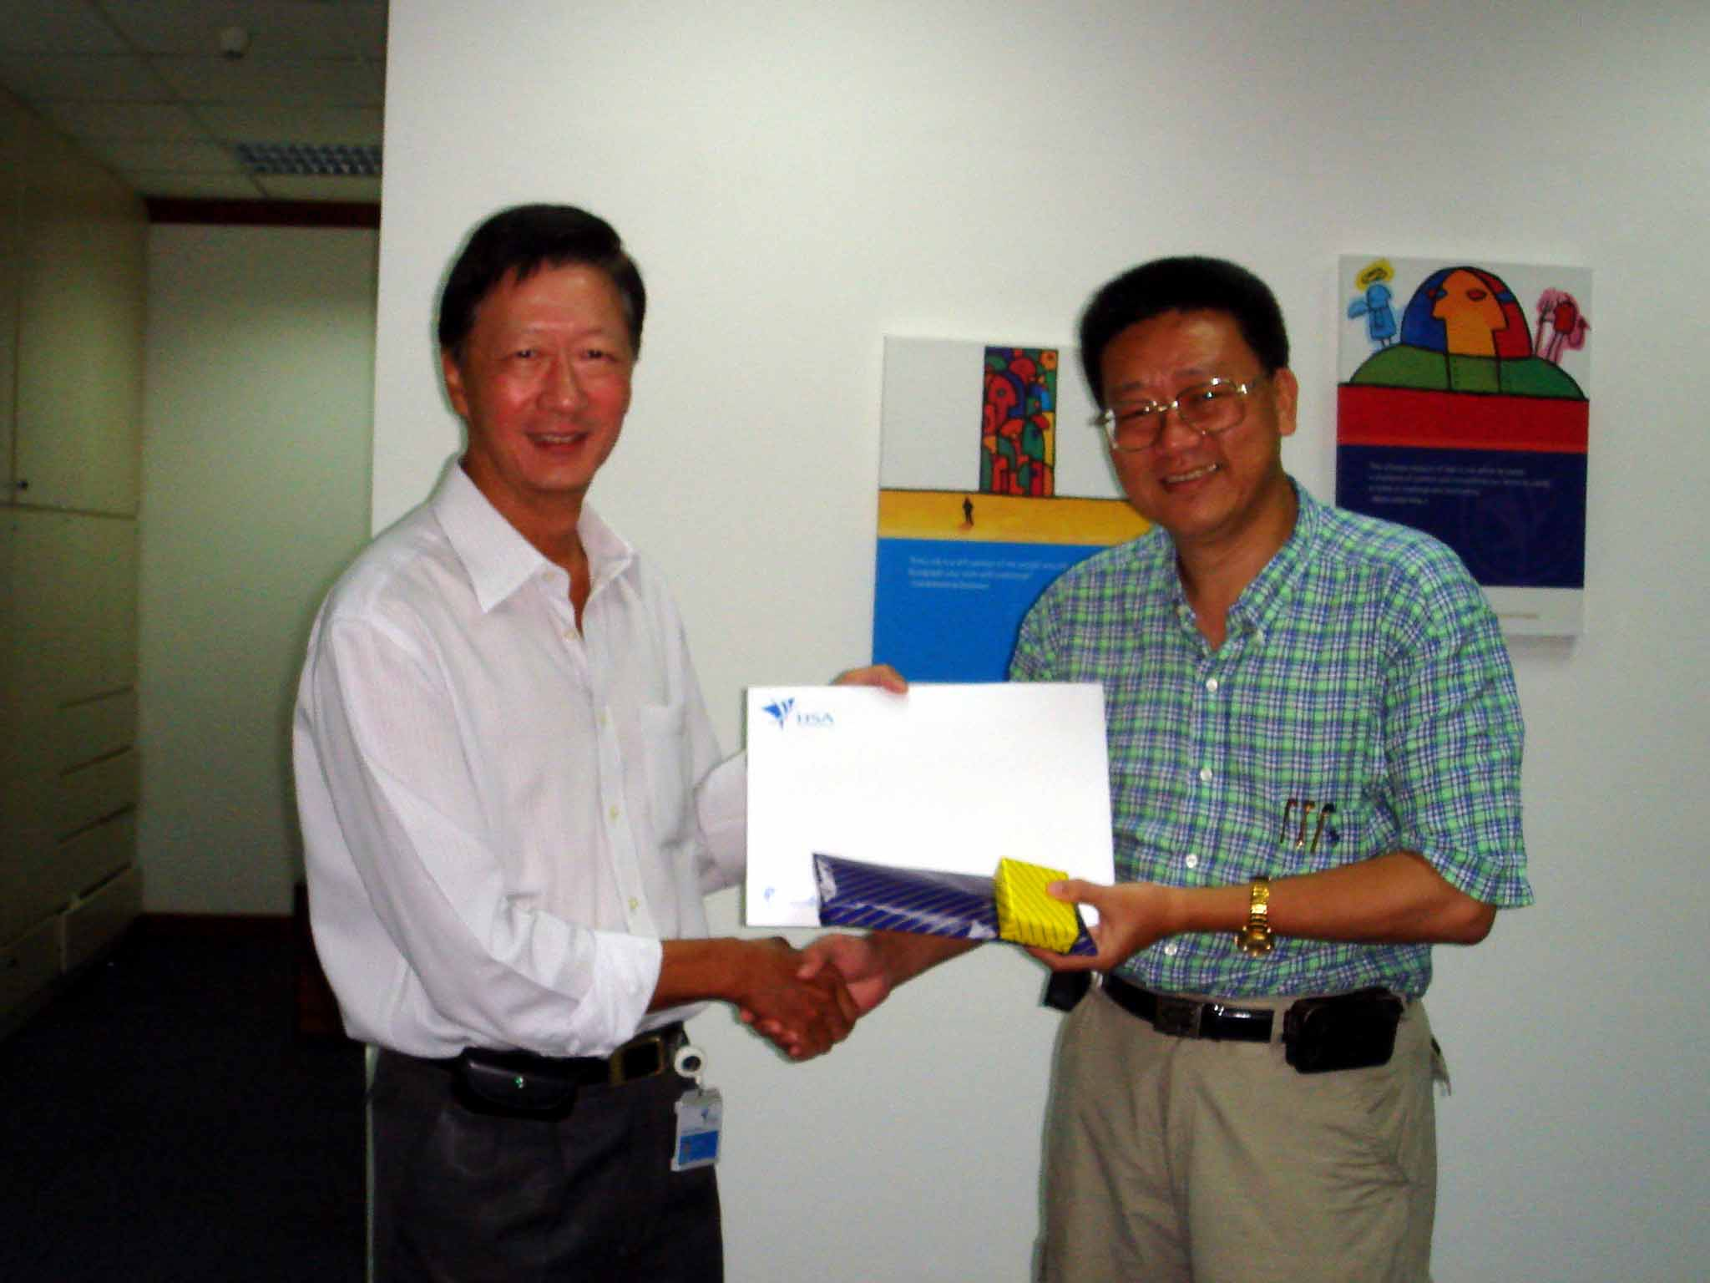
鑑識部門周處長親頒證書予受訓人員

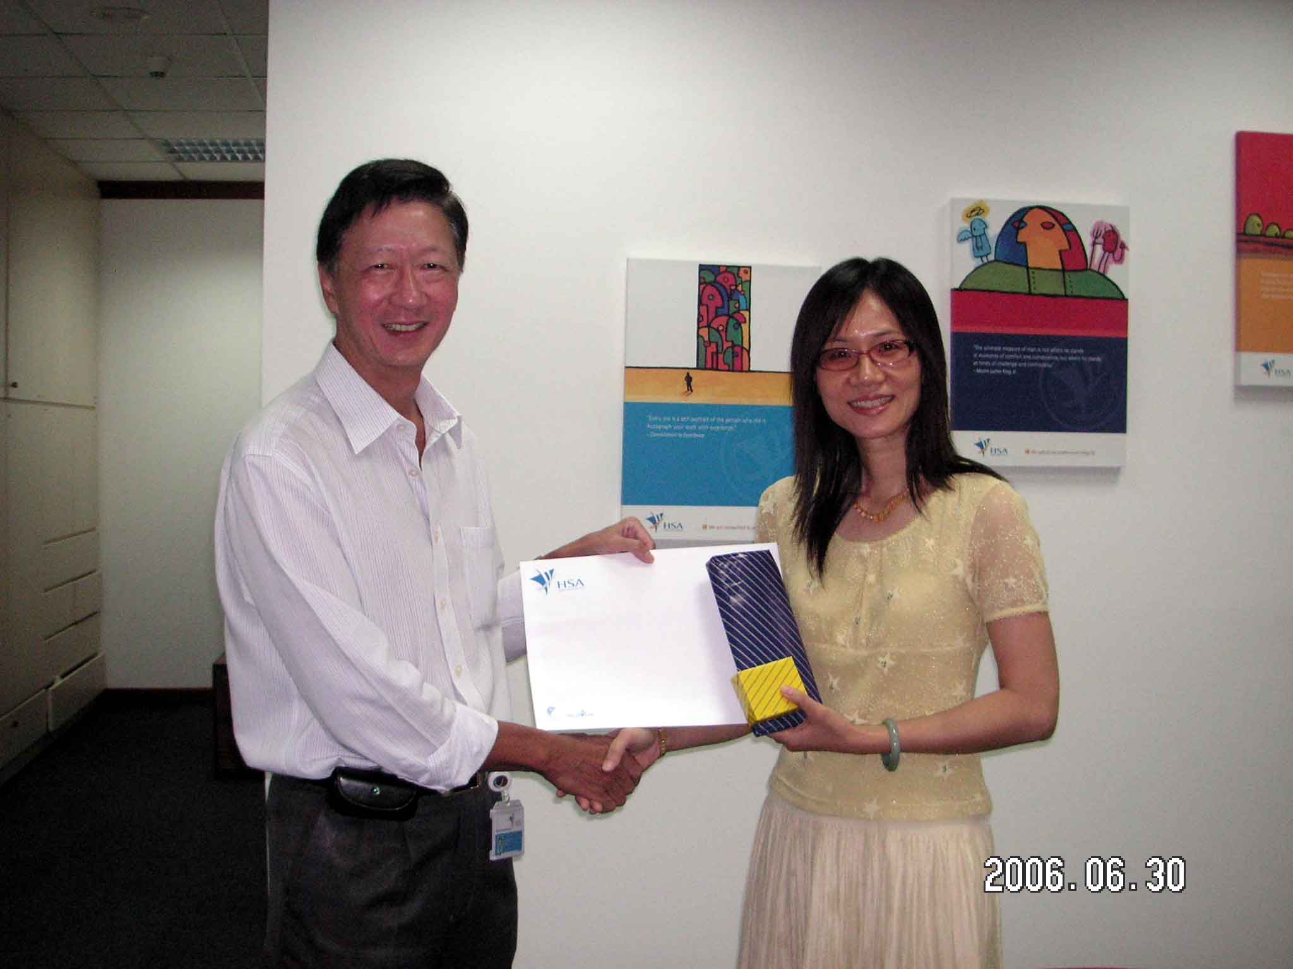
鑑識部門周處長親頒證書予受訓人員
參、心得與建議事項：
一、研習目的：
新加坡文書鑑定實驗室於1995年，即通過美國ASCLD/LAB認證，至新加坡問題文書實驗室學習最新鑑識技術並交換工作經驗，目的除為提昇本局英文筆跡鑑定技術外，並取得相關實驗室之認證標準，以因應本局日後文書鑑定實驗室認證制度之推行。

二、研習過程：
2006年6月18日至7月1日，赴新加坡文書鑑定實驗室，進行英文筆跡鑑定講解、美國ASCLD/LAB認證實驗室規定說明、中文筆跡經驗交流並實際進行案例實作，其間並參觀地方法院審理相關鑑定案件過程以及參觀法證科學中心實驗室人員內部訓練--最新國際期刊討論情形。

三、過程紀要：
- 英文筆跡鑑定講解：
每天早上由文書鑑定實驗室（Document Examination Lab）資深人員葉偉生，講授英文筆跡鑑定案例，介紹背景資料、講解鑑定過程、分析細微特徵、綜合研判意見、出庭審理經過及填寫出庭報告。講授人學貫中西、經驗豐富、學問淵博、講解風趣，研習人員在兩週內努力吸收，由於沒有語言隔閡，成效良好。

- 美國ASCLD/LAB認證實驗室規定說明：
每天下午由新加坡文書鑑定實驗室（Document Examination Lab）主管李月桂女士，講解美國ASCLD/LAB認證實驗室規定說明及過去曾鑑定過的重大案件，李女士不但在中、英文筆跡鑑定工作上經驗豐富，且為美國問題文書鑑定協會（American Society of Questioned Document Examiners，簡稱ASQDE）的會員，更因思慮周詳、實驗室管理完善，獲美國ASCLD/LAB認證機構聘請，擔任亞洲地區文書鑑定實驗室評鑑委員。本局實驗室如欲獲美國ASCLD/LAB認證，其所提供Laboratory Accreditation Board 2005 Manual ，必須詳細參研，針對手冊規定，規劃實驗室、採購儀器、訓練人員、訂定標準作業程序，才能在短期內符合需求，通過認證。

- 參觀地方法院審理相關鑑定案件過程：
6月27日上午赴新加坡地方法院參觀相關鑑定案件審理，文書鑑定實驗室資深人員葉偉生，帶領受訓人員實際參觀案件審理，講解控辯雙方攻防，交叉詰問技巧、專業詢答要點等注意事項，對於受訓人員因應實際出庭作證有極大助益。

- 參觀法證科學中心實驗室人員內部訓練：
文書鑑定實驗室（Document Examination Lab）係新加坡衛生科學局法證科學中心（Health Sciences Authority）七個實驗室之一，法證科學中心針對實驗室在職人員，每個月舉辦一次內部訓練（包括研究心得、案例報告及最新國際期刊討論），以提升專業能力。

- 鑑定人員專業測驗：
新加坡文書鑑定實驗室（Document Examination Lab），自1995年通過美國ASCLD/LAB機構認證，2000年通過五年一次的複核，第二次的複核因故延至2006年8月進行，該實驗室除五年一次的複核，亦依規定每半年必須向美國COLLABORATIVE TEST SERVICES 公司，購買FORENSIC TESTING PROGRAM測試題，從事文書鑑定人員，有筆跡鑑定及問題文書兩類試題，要求從事筆跡鑑定人員將前述測試資料回傳，該公司會將測試結果依編號公佈在網站，如果測試結果不佳，個人會被檢討、吊銷出具鑑定報告資格，實驗室甚至會被取消認證資格。該實驗室並經常投稿國際期刊、派員參加國際會議及赴國外受訓。
目前該實驗室所採的筆跡鑑定結論等級大致如下：
(1)認定(In my opinion, this was written by the writer of that)
(2)極有可能是 (In my opinion, there is a high probability that this was written by the writer of that.)
(3)可能是(The writer of this could have written that.)
(4)有跡象可能是而無法排除(The possibility of the writer of this having written that cannot be ruled out.)
(5)沒有結論(The evidence is inconclusive.)
(6)沒有證據可以指認(There is no evidence to indicate………..)
(7)不相似(It is unlikely that the writer of this wrote that.)
(8)排除(In my opinion, this was not written by the writer of that.)
- 心得及建議事項
- 持續編列公費派遣文書鑑定人員出國進修
目前國內有關筆跡鑑定人員之訓練，大都透過師徒相傳的方式，由有經驗的資深人員負責指導新進人員，頂多複核1年後，即賦予筆跡鑑定之重責大任，沒有被相關單位認證，更沒有資格證明文件，利用實際案件的操作過程作為經驗之累積，並將該鑑定結果做為法庭判斷之參考，鑑定人員是否堪任，是有待商確的。

此次本局與內政部警政署刑事警察局鑑識科印文組，不約而同的派員赴新加坡衛生科學局法證科學中心（Health Sciences Authority）問題文書實驗室（Document Examination Lab）研習最新之英文筆跡鑑定，並蒐集相關實驗室之認證標準，不僅可提升國內筆跡鑑定水準，而且可因加強國際合作，提高我國刑事鑑識能見度。
文書鑑定人員由於缺乏就業市場，較少人願意自費至國外就讀博士班；然而在國內缺乏相關文書鑑定訓練單位的限制下，實有必要仰賴中央編列預算，選擇國內各文書鑑定單位，具發展潛力之人，赴具文書鑑定工作經驗且技術發達之國家短期研習或長期修習博、碩士學位，一方面能够增加問題文書研發技術，另一方面亦能提升國內文書鑑定水平。

- 因應需求建置合理且適用之筆跡鑑定結論
由於國情不同，本局現行的筆跡鑑定結論分為五等級，分別是相同、極相似、相似、部分相似、不同，其有各別之定義。所謂“部分相似” 鑑定結論等級內之“部分”二字的定義極為模糊，“部分”二字英文翻譯為”partly”，表示由1%至99%的相似度均有可能，再加以“部分相似”內之“相似”二字極可能讓收到鑑定結果的人，誤以為此“部分相似”等級之鑑定結論偏向於爭議文件與參對文件之相似程度達50％以上。在實務上，亦曾有因“部分相似”等級之鑑定結論為院檢不當引用，而影響偵審。提供筆跡鑑定結論的目的在於使辦案單位，找出後續之偵查方向，若提供之鑑定結論存在模糊地帶過多、因人而異之解釋空間過大、或該鑑定結論根本無法表示其具體涉案程度，造成每個收到鑑定報告的人均“擇其所信，棄其所不信”，使鑑定者對於此鑑定結論之應用性必定降低。所以此“部分相似”之鑑定結論，是有被停止採用或修正之必要。
反觀本局之筆跡鑑定，在系爭字跡與樣本字跡之筆劃特徵未達100%的不相似性的情況下，由於僅有”不同”之鑑定結論，缺乏“沒有證據可以指認”及“不相似”的鑑定結論可供運用，而需做出“不同”之鑑定結論或“資料不足，無法研判”之意見陳述，而無法充分表達出鑑定者之鑑定意見。反觀新加坡的鑑定結論經常出現In my opinion字眼，能讓鑑定者依其專業，對於審判者提出適切的鑑定意見，供其參考。
建議將現行”部分相似”之鑑定結論去除，加入“沒有證據可以指認”及“不相似”等級之鑑定結論。而各種非肯定性的鑑定結論用語、還是個人觀點的In my opinion，需如何製定才不致於遭錯用，則鑑定機關與院檢單位仍需加強聯繫，以因應時代的更迭。
肆、結論：
筆者群本次至新加坡研習，實地受訓並收集相關鑑識資料，另與內政部警政署刑事警察局鑑識科印文組鑑識人員進行經驗交流，得到相關寶貴的經驗啟發，在此提出幾項建議：
一、優先建立實驗室認證制度：
319槍擊案後，國人對於刑事警察局所做相關鑑定報告多所存疑，雖然請回李昌鈺博士，仍然無濟於事。就是因為國內刑事鑑識科技，未建立符合國際水準的標準作業程序，犯罪現場不完整，實驗室亦未通過認證，無法讓民眾有信心。
現雖由「中華民國鑑識科學學會」積極規劃推動實驗室認證，各司法警察機關刑事鑑識實驗室有必要透過溝通、協商，取得共識，儘速建立各項檢驗鑑定標準作業程序(Standard Operation Procedure, SOP)，使有所遵循，並加強鑑識人員培育訓練，優先通過人員資格認證，進而爭取實驗室認證(Accreditation)，期使鑑定結果更具有公信力與權威性。

二、培養鑑定人員之鑑識思維-專業性思考：
此次研習讓我們體驗最深的是新加坡人的整合力，這也是新加坡進步發達的主因，新加坡社會有高度的包容力、創造力，允許來自各人種的人，包括華人、馬來人、印度人、印尼人及西方人各自發揮自己所長，除注重國家整體發展，亦非常重視個人創新意見，要求實驗室人員，每年必須提出三個改進意見。新加坡十分國際化，文書鑑定實驗室（Document Examination Lab）人員，常在法庭與印度、美國等專家對壘，各自提出鑑定報告，勝方常為新加坡方面，且其實驗室鑑定結論，均經複驗人員複核，除讓鑑定者依其專業，負責的提出專業意見，也讓實驗室同仁，經由相互複核案件，進行經驗交流，值得我們學習。

三、設備及人力適時汰舊換新：
所謂工欲善其事，必先利其器，以文書鑑定而言，鑑識科學極具專業性，也頗受法官、訴訟當事人及一般民眾的信賴，客觀公正、真實可靠的形象是需長期累積的。除了適時採購鑑定儀器汰舊換新，更應補充人員，作好實驗室品管、維持定期考核鑑定人員，每半年向美國COLLABORATIVE TEST SERVICES 公司，購買FORENSIC TESTING PROGRAM測試題，從事文書鑑定人員，針對筆跡鑑定及問題文書兩類試題測試，對於複核結果未通過之人，應停止其出具鑑定書之資格，以維持鑑定機關的鑑定水準。

四、積極培養中、高級鑑識人才：
由於法律對犯罪嫌疑人的人權保障日趨完善，檢辯雙方在法庭的攻防活動日漸頻繁，故應加強鑑識人才的訓練，尤其是中、高級鑑識人才的訓練，儘量提供其國內、外之進修機會，並隨時與世界接軌，使對犯罪證物能有效分析，並提昇鑑識結果在法庭上的證據力，以因應未來社會犯罪型態和手法日益翻新。

五、鑑識單位應不受行政干預：
新加坡衛生科學局（Health Sciences Authority）法證科學中心（Center for Forensic Science）共有七個實驗室，其分工類似本局第六處，其鑑定工作均各依職權，獨立行使，反觀本局，在以外勤辦案積效掛帥的前提之下，鑑識機構容易淪為外勤單位辦案的行政業務支援單位，為外勤的偵辦案件背書，而可能被質疑較不客觀、不中立之鑑定立場；因此，不應把本處定義為外勤之服務單位，而應為獨立行使鑑定之鑑識單位。
以往我國均向美國取經，但兩者人口、腹地相差太大，新加坡人口、腹地較接近臺灣，其國際化程度又高，最適合供作本國參考。希望我們能保持一顆學習的心，不斷思考反省自己作為，並找出合理可行方法，以為提昇鑑定水平而努力。

伍、附錄：
- 附件A：ASCLD/LAB認證實驗室Laboratory Accreditation Board 2005 Manual封面。
- 附件B：COLLABORATIVE TEST SERVICES 公司， FORENSIC TESTING PROGRAM測試題封面。
- 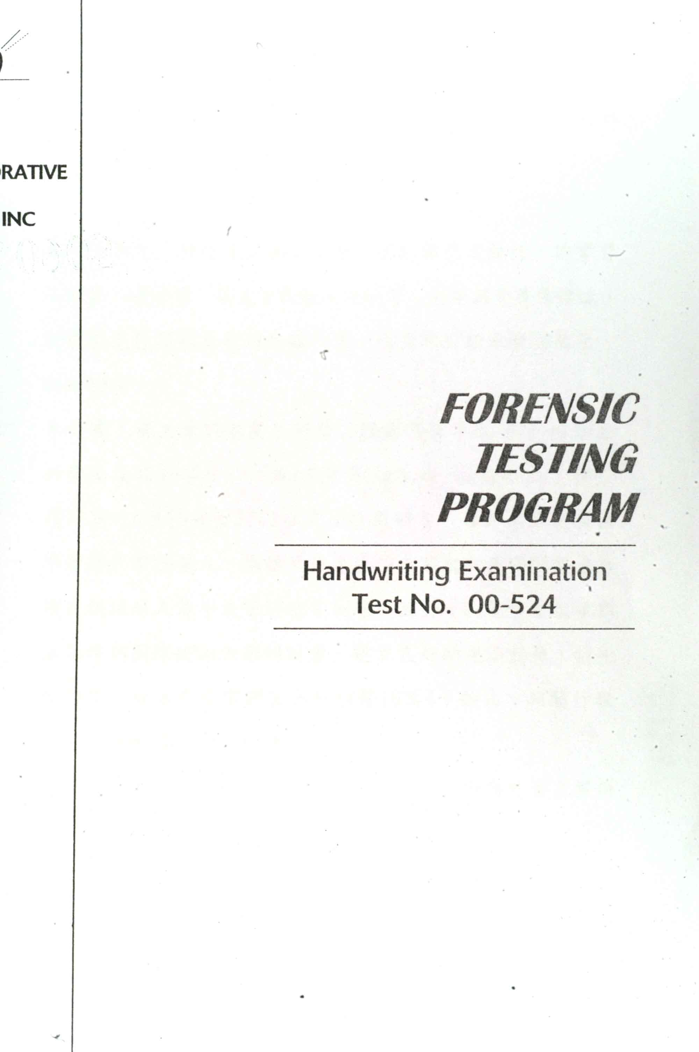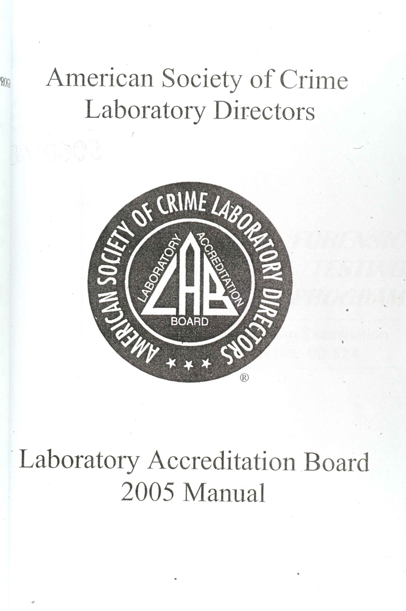附件A：ASCLD/LAB認證實驗室Laboratory Accreditation Board 2005 Manual封面。
附件B：COLLABORATIVE TEST SERVICES 公司， FORENSIC TESTING PROGRAM
測試題封面

